Оглавление
Электронная витрина. Функциональное задание. 6
2 Назначение документа 7
3 Термины и определения 7
4 Цели сайта 8
4.1 Повышение среднего чека 8
4.2 Повышение частоты покупок 8
4.3 Повышение % внедрения в бренды АО «БНС Груп» 8
4.4 Аккумулирование и наращивание лояльной базы BNS CLUB 8
4.5 Формирование имиджа компании АО «БНС Груп» 8
4.6 Привлечение трафика из поисковой выдачи и рекламных каналов. 8
5 Группы пользователей, целевая аудитория и цели сайта 8
5.1 Розничные покупатели Компании 8
5.1.1 Покупатели имеют карту лояльности BNS CLUB 8
5.1.2 Покупатели не имеют карту лояльности BNS CLUB 8
5.2 Интернет-пользователи/покупатели 8
5.2.1 Пользователи имеют карту лояльности BNS CLUB 8
5.2.2 Пользователи не имеют карту лояльности BNS CLUB 8
5.3 Сотрудники Компании 8
5.3.1 Бренд-дирекция 8
5.3.2 Отдел маркетинга 8
6 Общее направление работы дизайнеров 9
6.1 Цвета фирменного стиля (http://bns-group.ru); 9
6.2 Логотип Компании: 9
6.3 Минималистичный дизайн: 9
6.3.1 прямые формы; 9
6.3.2 четкая сетка блоков; 9
6.3.3 строгий стиль; 9
6.3.4 упор на функциональность; 9
6.3.5 Акцент на бренды компании; 9
6.3.6 Плоский стиль оформления - Flat дизайн; 9
6.3.7 Прямые углы; 9
6.3.8 Фирменные шрифты – необходимо предложить. 9
7 Поводы коммуникации: 10
8 Требования к разработке 10
8.1 Быстродействие 10
8.2 Поддерживаемые браузеры 10
8.2.1 Internet Explorer – версия 9 и выше; 10
8.2.2 Microsoft Edge – все версии; 10
8.2.3 Google Chrome – версия 29 и выше; 10
8.2.4 Yandex browser – версия 13 и выше; 10
8.2.5 Opera – версия 15 и выше; 10
8.2.6 Mozilla Firefox – версия 18 и выше; 10
8.2.7 Safari – версия 7.1 и выше. 10
8.2.8 Samsung Browser / Samsung Internet 10
8.2.9 YaBrowser 10
8.2.10 Android Webview 10
8.3 Поддерживаемые мобильные платформы 10
8.3.1 Apple iPhone 10
8.3.2 Apple iPad 10
8.3.3 мобильные устройства под управлением ОС Android версии 4.0 и выше; 10
8.3.4 мобильные устройства под управлением ОС IOS версии 7.0 и выше 10
8.3.5 Samsung Browser / Samsung Internet 10
8.4 Адаптивность 10
8.5 Особые требования 11
8.5.1 Код сайта должен быть удобен для понимания и структурирован, сложные и неоднозначные моменты прокомментированы. 11
8.5.2 Не следует использовать на странице заголовки h2, если нет заголовка h1 (это касается всех уровней заголовков). 11
8.5.3 Не использовать на странице более одного заголовка h1. Заголовок h1 редактируется в административной части сайта в свойствах раздела. 11
8.5.4 Теги <title>, <description> должны использоваться только один раз на странице и описывать содержание страницы. Если есть необходимость использования этих тегов для других задач, теги должны быть заключены в теги <noindex>, <nofolow>. 11
8.5.5 Для всех графических элементов: изображения товаров, акций, новостей, графических блоков в разделах и т.д. должны в работать теги <title>, <description>, <alt>. 11
8.5.6 Вёрстка проходит тест на переполнение контентом. Вёрстка не ломается: 11
8.5.7 Микроразметка. Данные о товарах, отзывах, реквизитах, адресах, навигации и пр., должны быть размечены соответственно schema.org и Open Graph. 11
9 Архитектура проекта 15
10 Рекламные инструменты достижения целей / интеграция 16
10.1 Мотивирование пользователей/покупателей к совершению покупки в розничных магазинах Компании, по средствам коммуникации c персонализированной информацией полученной при использовании сайта пользователем: 16
10.2 Массовые и персонализированные e-mail рассылки (сервис Mindbox или аналог) 16
10.3 Массовые и персонализированные sms рассылки (сервис Mindbox или аналог) 16
10.4 Массовые и персонализированные Push рассылки (сервис Mindbox или аналог) 16
10.5 С использование рекламных инструментов: 16
10.5.1 Yandex Direct 16
10.5.2 Google Adwords 18
10.5.3 Google Merchant 18
10.5.4 Yandex Market 24
10.5.5 Vkontakte 24
10.5.6 Facebook 24
10.5.7 Instagram 26
10.5.8 MyTarget 26
11 Аналитика 32
11.1.1 Google Analytics 32
11.1.2 Yandex.Metrika 40
12 Контент 40
12.1 Таблицы размеров 40
12.2 Графические блоки: 41
12.2.1 Главная страница 41
12.2.2 Главная страница Мужчинам 41
12.2.3 Главная страница Женщинам 41
12.2.4 На страницах разделов. Настройка отображения на основании: 41
12.2.5 На странице Бренда 41
12.2.6 Каталог товаров Бренда 41
12.2.7 На странице магазина 41
12.2.8 Акции 41
12.2.9 Блог/Новости 41
13 Основные разделы сайта 41
13.1 Страница бренда 41
13.1.1 Функционал страниц 41
13.1.2 Каталог товаров бренда 42
13.1.3 Страница коллекции бренда 42
13.2 Страница магазинов 43
13.2.1 Страница магазина 43
13.3 Фильтры/Теги 44
13.3.1 Фильтры стандартные: 44
13.3.2 Теги 44
13.3.3 Сортировка 45
13.4 Страница корзины / Резерв 45
13.5 Страница раздела 45
13.6 Страница товара 47
13.7 Избранное 51
14 Технические требования: 51
14.1 Дубли страниц 51
14.2 Пагинация 51
14.3 Сopyright в футере 51
14.4 Внешние ссылки 51
14.5 Sitemap 52
15 Маркетинговые механики 52
16 Бонусные баллы 55
16.1 УСЛОВИЯ ВСТУПЛЕНИЯ В BNS CLUB 55
16.2 УСЛОВИЯ НАЧИСЛЕНИЯ БОНУСОВ 55
17 Необходимый функционал: 55
17.1 Хедер 55
17.1.1 Логотип 55
17.1.2 Каталог – Приложение 1 55
17.1.3 Поиск. Поиск должен включать функционал: 57
17.1.4 Личный кабинет. Личный кабинет должен включать функционал: 59
17.1.5 Избранное 63
17.1.6 Корзина. Функционал корзины скрываем. 64
17.1.7 Геолокация. Ваш город. 64
17.1.8 Блок информации о магазинах 64
17.1.9 Блок информации «акции и новости» 64
17.1.10 Контактный номер телефона: 8 800 100 93 39 65
17.2 Основной блок Главная страница 65
17.2.1 Имиджевые, контентный блоки. 65
17.2.2 Блок брендов 65
17.2.3 Блоки рекомендаций – интеграция Mindbox или аналог 65
17.2.4 Блок отзывов о товарах (Интеграция с CRM) 65
17.2.5 SEO текст – поддержка форматирования текста 65
17.3 Футер 65
17.3.1 Блок подписки 65
17.3.2 Информационные блоки 66
2. Блок copyright 66
3. Приложения 66
18 Интеграции: 66
18.1 ERP Navision 67
18.1.1 Выгружаемая информация из Navision 67
18.1.2 Выгружаемая структура каталога товаров 68
18.1.3 Цены товаров 73
18.1.4 Остатки товаров 73
18.1.5 Покупки и возвраты в розничных магазинах 74
18.2 Программа лояльности Loymax 75
18.2.1 Схема обмена данными Сайт<->Loymax: 75
18.3 Интеграция с CRM 75
18.3.1 Работа с обращениями. 76
18.3.2 Сводный профиль клиента. 76
18.3.3 Сегментация базы. 76
18.3.4 Персонализированные рассылки. 76
18.3.5 Триггерные рассылки 76
18.3.6 Агрегирование сообщений 76
18.3.7 Онлайн-чат для сайта. 77
18.3.8 Интеграция каталога товаров с характеристиками. 77
18.3.9 Аналитика покупок 77
18.4 Фотопродакшен 78
19 Общая логика работы: 78
19.1 Совершает покупку 79
19.2 Данные передаются в Navision и Loymax, идентификация по норму КЛ или номеру телефона 79
19.3 Информация по покупке 79
19.4 Информация по бонусным рублям 79
19.5 Данные передаются на сайт и CRM , данные по покупке, покупателю. Данные склеиваются с существующими аккаунтами. 79
19.6 Отправка триггерных сообщений (принцип п.19.12) 79
19.7 На сайте отображаем актуальный каталог товаров 79
19.8 На сайте отображаем цены, если у пользователя есть КЛ и бонусы на ней. Базовые цены, если КЛ нет. 79
19.9 На сайте отображаем информационные подсказки по совершению пользовательских действий для начисления бонусных рублей 79
19.10 Бонусные рубли, полученные на стороне сайта, передаем в Loymax 79
19.11 Делаем удобную навигацию по товарам, в разрезе бренда, магазина, коллекций, города 79
19.12 Делаем динамический каталог на основе города и магазина, который посещает пользователь. Если пользователь из Воронежа, в последнюю очередь его интересуют товары, которые есть только в Москве. 79
19.13 Пользователю должно быть удобно «запомнить» выбранный товар и купить в магазине, для этого должна быть возможность отправки выбранного товара на почту, в мессенжер. Поделиться в соц. сетях. 79
19.14 Отображаем на сайте маркетинговые акции магазинов, для этого создаем информативные страницы акций, с выборкой товаров (загрузка товаров списком, с использованием инструмента отбора товаров из каталога) 79
19.15 С использованием рекламных инструментов «дожимаем» пользователей до совершения покупки: 79
19.15.1 Мотивация зарегистрироваться на сайте (если пользователь новый) 79
19.15.2 Триггерные цепочки писем 79
19.15.3 Ремаркетинг и ретаргетинг, в том числе динамический 79
19.15.4 Совершение покупки 79
19.15.5 Аккумулируем все действия в CRM 79
19.16 С использованием рекламных инструментов и механик на сайте «дожимаем» пользователей до совершения покупки: 80
19.16.1 Мотивация зарегистрироваться на сайте (если пользователь новый) 80
19.16.2 Триггерные цепочки писем, push 80
19.16.3 Ремаркетинг и ретаргетинг, в том числе динамический 80
19.16.4 Совершение покупки 80
19.16.5 Данные передаются в Navision и Loymax, идентификация по норму КЛ или номеру телефона 80
19.16.6 Передаем данные в Loymax – покупателю выдали КЛ или нет 80
19.16.7 Если карту лояльности не выдали или её нет, но покупатель дал номер телефона: На сайте создаем аккаунт для пользователя с номером телефона. Клиент регистрируется на сайте, история покупок подтягивается к аккаунту. 80
19.16.8 Если нет карты и номера телефона, то создается noname аккаунт 80
19.16.9 Аккумулируем все действия в CRM 80

Назначение документа
Назначение документа: дать описание структуры и функционала разрабатываемого продукта – сайта компании «БНС Груп» (далее – Компания). Функциональное задание носит ознакомительный характер для приблизительной оценки планируемых работ. Блок про создание функционала «Самовывоз в магазине – товары в рамках одного магазина» необходимо оценить отдельно и реализовывать в блоке «корзина» с последующей возможностью расширения функционала до функционала интернет-магазина.
Приблизительный размер каталога 20 000 товаров, 100 000 SKU – ежегодно активных товаров. Т.е. в каждый последующий год будет добавляться 20 000 товаров, и деактивироваться 20 000 товаров, остатки которых будут 0, товары должны быть в доступе по прямой ссылке.

Термины и определения
Специальные термины, используемые в настоящем Техническом задании, приведены ниже. Прочая техническая терминология понимается в соответствии с действующими стандартами и рекомендациями международных органов, ответственных за вопросы стандартизации в сети Интернет.
Браузер — программа-клиент (Internet Explorer, FireFox, Opera, Safari, Chrome и т.п.), предоставляющая пользователю возможности навигации по сайтам, просмотру сайтов и скачивания файлов.
Хостинг — площадка (сервер) для размещения сайта в интернет.
Домен — адрес сайта в интернет.
Сайт — набор веб-страниц, объединенных общей тематикой, графическим оформлением, навигацией и ссылками. Сайт является информационной единицей, доступной для просмотра пользователям через интернет.
Веб — страница — HTML-документ сайта, отображаемый браузером пользователя и имеющий уникальный URL-адрес.
Содержимое сайта (контент) — текстовая, графическая или табличная информация, размещаемая на сайте, без учета оформления страниц.
Администратор сайта — специалист, владеющий навыками администрирования системы управления контентом.
Система администрирования (CMS — «Content Management Software») — система, предназначенная для управления сайтом.
Структура сайта — иерархическое дерево страниц сайта. Страницы сайта привязаны к разделам и подразделам. Вся совокупность разделов, подразделов и связанных с ними страниц и образует структуру сайта.
Главная страница — первая страница, которую видит пользователь при входе на сайт (при вводе доменного имени сайта в адресную строку браузера).
Внутренняя страница сайта — любая другая страница, кроме главной страницы сайта.
Верстка страницы — процесс формирования html-страницы, состоящей из программного кода на языках html, javascript, стилей оформления и подгружаемых картинок и фонов, на которые специальным образом разбивается макет, в соответствии с дизайном.
Шаблон верстки – набор html-страниц, состоящих из программного кода на языках html, javascript, стилей оформления и подгружаемых картинок и фонов.
Контент - Информационное содержание сайта (тексты, графическая, звуковая информация и др.).
Адаптивная версия сайта – это совокупный набор и поведение элементов сайта, которые отображаются при определенных ширинах экрана.
Хедер - это совокупный набор элементов сайта, которые располагаются сверху страницы. Иногда в хедер включают дополнительные элементы, которые могут располагаться в других местах на странице.
Футер - это совокупный набор элементов сайта, которые располагаются снизу страницы. Иногда в футер включают дополнительные элементы, которые могут располагаться в других местах на странице.
Контентная область – область страницы, которая включает в себя весь уникальный контент этой страницы. Обычно это область, не включающая в себя хедер и футер, с соответствующими отступами слева и справа от границ контейнера.
Товар – единица складской наличности. Фактически - это ассортиментная позиция (единица одной товарной группы, марки, сорта в одном типе упаковки одного цвета).
Торговые предложения - SKU (stock keeping unit) - единица складской наличности. Фактически - это ассортиментная позиция (единица одной товарной группы, марки, сорта в одном типе упаковки одной размерности, емкости, цвета и т.д.). Это отличие, которое выделяет товар.
Номенклатура – совокупность данных о товарах, представленных в справочнике/справочниках.
БР – бонусные рубли, термин используется в программе лояльности

Цели сайта

Повышение среднего чека

Повышение частоты покупок

Повышение % внедрения в бренды АО «БНС Груп»

Аккумулирование и наращивание лояльной базы BNS CLUB

Формирование имиджа компании АО «БНС Груп»

Привлечение трафика из поисковой выдачи и рекламных каналов.

Группы пользователей, целевая аудитория и цели сайта

Розничные покупатели Компании

Покупатели имеют карту лояльности BNS CLUB

Покупатели не имеют карту лояльности BNS CLUB

Интернет-пользователи/покупатели

Пользователи имеют карту лояльности BNS CLUB

Пользователи не имеют карту лояльности BNS CLUB

Сотрудники Компании

Бренд-дирекция

Отдел маркетинга

Общее направление работы дизайнеров

Цвета фирменного стиля (http://bns-group.ru);

Логотип Компании:

Минималистичный дизайн:

прямые формы;

четкая сетка блоков;

строгий стиль;

упор на функциональность;

Акцент на бренды компании;

Плоский стиль оформления - Flat дизайн;

Прямые углы;

Фирменные шрифты – необходимо предложить.
Удачными образцами дизайна признаны:
- https://www.zara.com
- https://www.asos.com
- https://www.farfetch.com/ru/
- www.rendez-vous.ru

Отдельное внимание уделяется адаптивной версии сайта, как к приоритетному способу отображения.
Тезисы:
- Миссия и ценности компании
Мы предлагаем нашим покупателям модную одежду и аксессуары лучших брендов мира, а сам процесс покупки в наших магазинах мы превращаем в удовольствие. Мы стремимся к расширению нашего бизнеса и выстраиваем долгосрочные отношения с деловыми партнерами. Мы делаем все, чтобы быть ближе к нашим покупателям.
- Внимание к деталям
Высокие стандарты работы БНС проявляется в деталях. Именно внимание к деталям - от оформления витрин магазинов, до обслуживания покупателей, делает наш бизнес успешным и развивающимся, а наших клиентов счастливыми и преданными Компании.
- В вызовах возможности
В вызовах рынка мы видим возможности для постоянного движения вперед. Мы непрерывно работаем над повышением уровня квалификации нашего персонала, ищем и находим лучшие площадки для наших магазинов, успешно расширяем ассортимент, предлагаемый нашим покупателям, а также приводим на рынок лучшие мировые бренды.
- Мода — жизнь
Мода для нашей Компании — это больше, чем бизнес. Это — образ мысли и стиль жизни для всех ее сотрудников. Нам нравится находить красивые бизнес решения и предлагать самые актуальные модные образы. Мы хотим нести моду и стиль от лучших мировых марок одежды нашим покупателям.

Поводы коммуникации:

  - О товарах компании:
    - Новые поступления;
  - О маркетинговых кампаниях:
    - Сезонные распродажи;
    - Ситуативные акции;
    - Снижение цен
  - О магазинах Компании:
    - Открытие/Закрытие магазинов
  - О персональных данных пользователя:
    - Информация по бонусным баллам – BNS CLUB

Требования к разработке

Быстродействие
При разработке/доработке функционала необходимо учесть требование к быстродействию.
Разрабатываемый функционал должен отрабатывать быстро, быть максимально оптимизированным.
В результате реализации задачи средний показатель скорости не должен превышать 1 сек после сдачи проекта.
Оценка не менее 85 (mobile, desktop) по сервису https://developers.google.com/speed/pagespeed/

Поддерживаемые браузеры

Internet Explorer – версия 9 и выше;

Microsoft Edge – все версии;

Google Chrome – версия 29 и выше;

Yandex browser – версия 13 и выше;

Opera – версия 15 и выше;

Mozilla Firefox – версия 18 и выше;

Safari – версия 7.1 и выше.

Samsung Browser / Samsung Internet

YaBrowser

Android Webview

Поддерживаемые мобильные платформы
При условии использования по умолчанию предустановленных на устройствах браузеров:

Apple iPhone

Apple iPad

мобильные устройства под управлением ОС Android версии 4.0 и выше;

мобильные устройства под управлением ОС IOS версии 7.0 и выше

Samsung Browser / Samsung Internet

Адаптивность
Верстка должна быть адаптивной.
Горизонтальной прокрутки в адаптивной версии не должно быть, ни при каких обстоятельствах.
Верстка для трех видов устройств: Десктоп, Мобильный телефон, Планшет.

Особые требования

Код сайта должен быть удобен для понимания и структурирован, сложные и неоднозначные моменты прокомментированы.

Не следует использовать на странице заголовки h2, если нет заголовка h1 (это касается всех уровней заголовков).

Не использовать на странице более одного заголовка h1. Заголовок h1 редактируется в административной части сайта в свойствах раздела.

Теги <title>, <description> должны использоваться только один раз на странице и описывать содержание страницы. Если есть необходимость использования этих тегов для других задач, теги должны быть заключены в теги <noindex>, <nofolow>.

Для всех графических элементов: изображения товаров, акций, новостей, графических блоков в разделах и т.д. должны в работать теги <title>, <description>, <alt>.

Вёрстка проходит тест на переполнение контентом. Вёрстка не ломается:

При добавлении в элементы большего количества текста.

При использовании картинок с неподходящими размерами.

Текст не должен выпадать из объектов.

Переполнение контентными блоками не приводит к нарушению сетки.

Микроразметка. Данные о товарах, отзывах, реквизитах, адресах, навигации и пр., должны быть размечены соответственно schema.org и Open Graph.

Товары. Картинка товара должна быть адаптирована по разметку.

Разделы. Картинки для разделов устанавливаются пользователей и адаптируются под разметку

Информационные страницы: Главная, отзывы, контакты и т.д., картинка логотипа адаптирована под разметку.

Установка ssl сертификата

Соответствия закону №152-ФЗ “О персональных данных”

Внедрение микроразметки Schema.org

Главная страница
Оформить контакты в формате Schema.org.

Страница товара
<div>
<div itemtype="http://schema.org/Product" itemscope>
<meta itemprop="sku" content="925872" /> //в Content указываем Артикул товара в системе
<meta itemprop="gtin13 " content="1234567890123" /> //в Content указываем Штрихкод товара в системе
<meta itemprop="name" content="Executive Anvil" /> //в Content указываем Наименование товара в системе, Наименование формируется из Типа товара + Брендов товара, пример: Блузка Calvin Klein
<meta itemprop="brand " content="Mexx" /> //в Content указываем Бренд товара
<link itemprop="image" href="https://example.com/photos/16x9/photo.jpg" /> //ссылка на первую фотографию в товаре. Адаптируем под соотношение сторон 16*9. Допустимые форматы изображений: JPG, PNG и GIF.
<link itemprop="image" href="https://example.com/photos/4x3/photo.jpg" /> // ссылка на первую фотографию в товаре. Адаптируем под соотношение сторон 4*3. Допустимые форматы изображений: JPG, PNG и GIF.
<link itemprop="image" href="https://example.com/photos/1x1/photo.jpg" /> // ссылка на первую фотографию в товаре. Адаптируем под соотношение сторон 1*1. Допустимые форматы изображений: JPG, PNG и GIF.
<meta itemprop="description" content="Sleeker than ACME's Classic Anvil, the Executive Anvil is perfect for the business traveler looking for something to drop from a height." /> //Подставляем описание товара
<div itemprop="offers" itemtype="http://schema.org/Offer" itemscope>
<link itemprop="url" href="https://example.com/anvil" /> // указываем ссылку на товар
<meta itemprop="availability" content="Instock" /> // Указываем InStock – если товар в наличии или OutOfStock – если товара нет в наличии
<meta itemprop="priceCurrency" content="RUB" />
<meta itemprop="itemCondition" content="NewCondition" />
<meta itemprop="price" content="119.99" /> // Подставляем цену товара «Цена продажи»
<div itemprop="seller" itemtype="http://schema.org/Organization" itemscope>
<meta itemprop="name" content="АО «БНС Груп»" />
</div>
</div>
</div>
<div itemprop="aggregateRating" itemtype="http://schema.org/AggregateRating" itemscope>
<meta itemprop="reviewCount" content="89" /> // Подставляем в content количество отзывов для товара
<meta itemprop="ratingValue" content="4.4" /> // Подставляем в content среднюю оценку по товару
</div>
<div itemprop="review" itemtype="http://schema.org/Review" itemscope>
<div itemprop="author" itemtype="http://schema.org/Person" itemscope>
<meta itemprop="name" content="Fred Benson" /> // Подставляем в content имя пользователя
</div>
<div itemprop="reviewRating" itemtype="http://schema.org/Rating" itemscope>
<meta itemprop="ratingValue" content="4" /> // Подставляем в content оценку пользователя
<meta itemprop="bestRating" content="5" /> // Фиксированное значение content «5»
</div>
</div>
<meta itemprop="sku" content="0446310786" /> // Подставляем в content артикул товара
<div itemprop="brand" itemtype="http://schema.org/Thing" itemscope>
<meta itemprop="name" content="ACME" /> // Подставляем в content бренд товара
</div>
</div>
</div>

Страница Контакты.

Оформить контакты в формате Schema.org.
- На страницах организации, филиалов, магазинов.
- Инструкция: https://developers.google.com/search/docs/data-types/corporate-contact
- Для карты использовать код интерактивной карты из вкладки «Карта на сайт» в Яндекс.Справочнике

«Хлебные крошки» - Строка навигации

Инструкция: https://developers.google.com/search/docs/data-types/breadcrumb
<ol itemscope itemtype="https://schema.org/BreadcrumbList">
<li itemprop="itemListElement" itemscope
itemtype="https://schema.org/ListItem">
<a itemtype="https://schema.org/Thing"
itemprop="item" href="https://example.com/books"> // URL раздела 1 уровня
<span itemprop="name">Books</span></a> // раздел 1 уровня
<meta itemprop="position" content="1" />
</li>
›
<li itemprop="itemListElement" itemscope
itemtype="https://schema.org/ListItem">
<a itemtype="https://schema.org/Thing"
itemprop="item" href="https://example.com/books/sciencefiction"> // URL раздела 2 уровня
<span itemprop="name">Science Fiction</span></a> // раздел 2 уровня
<meta itemprop="position" content="2" />
</li>
›
<li itemprop="itemListElement" itemscope
itemtype="https://schema.org/ListItem">
<a itemtype="https://schema.org/Thing"
itemprop="item" href="https://example.com/books/sciencefiction/ancillaryjustice">
<span itemprop="name">Ancillary Justice</span></a>
<meta itemprop="position" content="3" /> // раздел 3 уровня
</li>
</ol>
<li itemprop="itemListElement" itemscope
itemtype="https://schema.org/ListItem">
<a itemtype="https://schema.org/Thing"
itemprop="item" href="https://example.com/books/sciencefiction/ancillaryjustice">
<span itemprop="name">Ancillary Justice</span></a>
<meta itemprop="position" content="4" /> // раздел 4 уровня
</li>
</ol>

Поисковая выдача. Окно поиска по сайту

Инструкция: https://developers.google.com/search/docs/data-types/sitelinks-searchbox

Внедрение микроразметки Open Graph

Главная страница
<head>
<meta property="og:site_name" content="BNSCLUB" />
<meta property="og:title" content="BNS Club – ваш гид в мире моды"/> // в content подгружаем данные из title страницы
<meta property="og:description" content="Американская киноактриса и певица"/> //в content подгружаем данные из description страницы
<meta property="og:image" content="https://upload.wikimedia.org/wikipedia/commons/thumb/2/27/Marilyn_Monroe_-_publicity.JPG/210px-Marilyn_Monroe_-_publicity.JPG"/> // предусмотреть, чтобы пользователь смог изменять картинку без программистов. Возможно, подгружать картинку из админки.
<meta property="og:type" content=" website "/>
<meta property="og:url" content= "https://ru.wikipedia.org/wiki/Мэрилин_Монро" /> // URL страницы

</head>

Страница категории
<head>
<meta property="og:title" content="BNS Club – ваш гид в мире моды"/> // в content подгружаем данные из title страницы
<meta property="og:description" content="Американская киноактриса и певица"/> //в content подгружаем данные из description страницы
<meta property="og:image" content="https://upload.wikimedia.org/wikipedia/commons/thumb/2/27/Marilyn_Monroe_-_publicity.JPG/210px-Marilyn_Monroe_-_publicity.JPG"/> // предусмотреть, чтобы пользователь смог изменять картинку без программистов. Возможно, подгружать картинку из админки, в настройках раздела.
<meta property="og:type" content=" website"/>
<meta property="og:url" content= "https://ru.wikipedia.org/wiki/Мэрилин_Монро" /> // URL страницы
</head>

Карточка товара
<head>
<meta property="og:title" content="BNS Club – ваш гид в мире моды"/> // в content подгружаем данные из title страницы
<meta property="og:description" content="Американская киноактриса и певица"/> //в content подгружаем данные из description страницы
<meta property="og:image" content="https://upload.wikimedia.org/wikipedia/commons/thumb/2/27/Marilyn_Monroe_-_publicity.JPG/210px-Marilyn_Monroe_-_publicity.JPG"/> // в content подгружаем первую картинку товара
<meta property="og:type" content=" website"/>
<meta property="og:url" content= "https://ru.wikipedia.org/wiki/Мэрилин_Монро" /> // URL страницы
</head>

Архитектура проекта

Рекламные инструменты достижения целей / интеграция

Мотивирование пользователей/покупателей к совершению покупки в розничных магазинах Компании, по средствам коммуникации c персонализированной информацией полученной при использовании сайта пользователем:

Массовые и персонализированные e-mail рассылки (сервис Mindbox или аналог)

Массовые и персонализированные sms рассылки (сервис Mindbox или аналог)

Массовые и персонализированные Push рассылки (сервис Mindbox или аналог)

С использование рекламных инструментов:

Yandex Direct
ТЗ для подготовки фида:
https://yandex.ru/support/direct/dynamic-text-ads/feeds.html#feeds__requirements
<offer id="1234567" type="vendor.model" available="true">
<url>http://www.надежнаятехника.рф/catalog/element/index.php?from=ya_market&amp;utm_source=ya_market&amp;utm_medium=cpc&amp</url>
<price>889.00</price>
<oldprice>17000.00</oldprice>
<currencyId>RUR</currencyId>
<categoryId>1111</categoryId>
<picture>http://89.123.45.678/catalog/photo/19/6.JPG</picture>
<store>false</store>
<pickup>false</pickup>
<delivery>true</delivery>
<typePrefix>Принтер</typePrefix>
<vendor>НP</vendor>
<model>Deskjet D2663</model>
<description>Серия принтеров для людей, которым нужен надежный, простой в использовании цветной принтер для повседневной печати...</description>
<sales_notes>Необходима предоплата.</sales_notes>
<manufacturer_warranty>true</manufacturer_warranty>
<country_of_origin>Япония</country_of_origin>
</offer>
Атрибуты элемента <offer>
Атрибут | Описание
id | Идентификатор ТОВАРА.  Обязательный атрибут.
type | Тип описания предложения. Значение должно быть vendor.model.  Обязательный атрибут.
available | Возможность купить товар:  - true — товар есть в наличии;  - false — товара нет в наличии.

Элементы, входящие в <offer>
Элемент | Описание
url | URL страницы ТОВАРА.  Обязательный элемент.
picture | Ссылка на картинку.  Обязательный элемент для смарт-баннеров.
price | Цена, по которой данный товар можно приобрести.  Рекомендуемый элемент.
currencyId | Код валюты (RUB, USD, UAH, KZT).  Обязательный элемент, если есть элемент price.
model | Модель.  Обязательный элемент.
vendor | Производитель.  Обязательный элемент.
vendorCode | Код товара (указывается код производителя).
description | Описание товарного предложения.
typePrefix | Тип / категория товара (например, «мобильный телефон», «стиральная машина», «угловой диван»).
categoryId | Идентификатор категории товара, присвоенный рекламодателем (целое число не более 18 знаков). Товарное предложение может принадлежать только одной категории.  Обязательный элемент. Элемент <offer> может содержать только один элемент <categoryId>.
market_category | Категория товара, в которой он должен быть размещен на Яндекс.Маркете.
store | Возможность купить товар в розничном магазине:  - true — товар можно купить в розничном магазине;  - false — возможность покупки в розничном магазине отсутствует.
pickup | Возможность самовывоза из пунктов выдачи:  - true — товар можно забрать самостоятельно;  - false — возможность самовывоза отсутствует.
delivery | Возможность курьерской доставки товара:  - true — возможна курьерская доставка;  - false — товар не может быть доставлен курьером.
oldprice | Старая цена на товар, которая обязательно должна быть выше новой цены (price).
country_of_origin | Страна производства товара.

Google Adwords

Google Merchant
ТЗ для подготовки фида:
https://support.google.com/merchants/answer/7052112?visit_id=636945645464620756-1283141213&rd=1
Основные сведения о товарах

Атрибут | Формат | Минимальные требования
id [идентификатор] | Обязательный  Уникальный идентификатор товара  Пример  A2B4  Синтаксис  Не более 50 символов  Свойство schema.org  Product.sku | - Идентификаторы товаров не должны повторяться. По возможности в качестве значения атрибута следует использовать код SKU.  - При обновлении сведений о товаре его идентификатор не должен меняться.  - В идентификатор можно включать только допустимые символы Юникода. Он не должен содержать символы из области для частного использования, управляющие и функциональные символы.  - Идентификаторы одинаковых товаров с таргетингом на разные страны и разные языки в пределах одной страны должны совпадать.
title [название] | Обязательный  Название товара  Пример  Рубашка поло, мужская, пике  Синтаксис  Не более 150 символов  Свойство schema.org  Product.name | - Название товара должно совпадать с тем, что указано на целевой странице.  - Для товаров, у которых есть варианты:  - укажите, чем варианты отличаются друг от друга (например, размером или цветом).
description [описание] | Обязательный  Описание товара.  Пример  Импортная красная мужская футболка из 100-процентного органического хлопка; приталенный силуэт. Слева на груди вышит логотип. Машинная стирка в холодной воде.  Синтаксис  Не более 5000 символов  Свойство schema.org  Product.description | - Описание товара в фиде должно совпадать с тем, что приведено на целевой странице.  - Описание должно быть отформатировано с помощью тегов.
link [ссылка] | Обязательный  Ссылка на целевую страницу товара.  Пример  http://www.example.com/asp/sp.asp?cat=12&id=1030  Свойство schema.org  Offer.url | - Ссылка должна содержать подтвержденное доменное имя.  - В URL нужно включить префикс http или https.  - URL должен соответствовать одному из следующих стандартов: RFC 2396 или RFC 1738. Например, код для символа запятой будет выглядеть так: "%2C".  - Ссылка не должна вести на межстраничные объявления (кроме случаев, когда это требуется законом).
image_​link [ссылка_​на_​изображение] | Обязательный  Ссылка на основное изображение товара.  Пример  http://www.example.com/image1.jpg  Свойство schema.org  Изображение продукта | - К URL изображения предъявляются следующие требования:  - ссылка должна вести на основное изображение товара;  - в URL нужно включить префикс http или https;  - URL должен соответствовать одному из следующих стандартов: RFC 2396 или RFC 1738 (например, код для символа запятой будет выглядеть так: "%2C");  - в файле robots.txt разрешите роботам Googlebot и Googlebot-image сканировать URL изображений.  - Сами фотографии товаров должны соответствовать следующим критериям:  - изображение должно быть точным;  - файл должен иметь формат GIF (без анимации), JPEG, PNG, BMP или TIFF;  - если товар не является предметом одежды, его изображение не должно быть меньше, чем 100x100 пикселей;  - если товар является предметом одежды, его изображение не должно быть меньше, чем 250x250 пикселей;  - Необходимо адаптировать фотографии к соотношению 1:1 для фида  - размер изображения не должен превышать 64 мегапикселя, а файл с ним не должен быть больше 16 МБ;
additional_​image_​link [дополнительная_​ссылка_​на_​изображение] | Обязательный  Ссылка на дополнительные изображения товаров.  Пример  http://www.example.com/image1.jpg  Синтаксис  Не более 2000 символов | - К этому атрибуту предъявляются те же требования, что и к атрибуту image_link [ссылка_на_изображение],
Цена и наличие
Ниже перечислены атрибуты, которые позволяют определить, сколько стоит ваш товар и есть ли он в наличии. Эти сведения отображаются в товарных объявлениях.
Атрибут | Формат | Минимальные требования
availability [наличие] | Обязательный  Наличие товара в магазине.  Пример  in_stock [в_наличии]  Допустимые значения  - in_stock [в_наличии]  - out_of_stock [нет_в_наличии]  - preorder [предзаказ]  Свойство schema.org  Offer.availability | - Значение этого атрибута в фиде должно совпадать с тем, которое указано на целевой странице.
price [цена] | Обязательный  Цена товара.  Пример  1500.00 RUB  Синтаксис  - Число  - Оформление в соответствии со стандартом ISO 4217  Свойство schema.org  Offer.priceSpecification | - Цена товара в фиде должна соответствовать той, которая указана на целевой странице.
sale_​price [цена_​со_​скидкой] | Обязательный  Цена товара с учетом скидки.  Пример  1500.00 RUB  Синтаксис  - Число  - Оформление в соответствии со стандартом ISO 4217  Свойство schema.org  Offer.priceSpecification | - К этому атрибуту предъявляются те же требования, что и к атрибуту price [цена].  - Атрибут sale_price [цена_со_скидкой] нужно добавлять вместе с атрибутом price [цена]. В последнем должна быть указана цена, по которой товар продавался до начала акции.  - Цена с учетом скидки, указанная в фиде, должна соответствовать той, которая приведена на целевой странице товара.
sale_​price_​effective_​date [срок_​действия_​скидки] | Необязательный  Диапазон дат, в течение которого действительно значение атрибута sale_price [цена_со_скидкой].  Пример  (Если время указано в формате UTC+1)  2016-02-24T11:07:31​+0100 / 2016-02-29T23:07:31​+0100  Синтаксис  - Не более 51 символа. Допускаются цифры и буквы.  - Оформление в соответствии со стандартом ISO 8601:  - YYYY–MM–DD [ГГГГ–ММ–ДД];  - YYYY–MM–DDThh:mm:ss [ГГГГ–ММ–ДДТчч:мм:сс];  - YYYY–MM–DDThh:mm:ssZ [ГГГГ–ММ–ДДТчч:мм:ссZ].  - Дата начала отделяется от даты окончания знаком /.  Свойство schema.org  - Offer.priceSpecification.validFrom  - Offer.priceSpecification.validThrough | - Этот атрибут нужно указывать вместе с атрибутом sale_price [цена_со_скидкой].  - Если атрибут sale_price_effective_date [срок_действия_скидки] не указан, значение атрибута sale_price [цена_со_скидкой] действует постоянно.

Идентификаторы товара

Атрибут | Формат | Минимальные требования
brand [марка] | Обязательный  Марка товара  Пример  Google  Синтаксис  Не более 70 символов  Свойство schema.org  Product.brand | - Бренд
gtin [gtin] | Обязательный  Код международной маркировки и учета логистических единиц для товара  Пример  3234567890126  Синтаксис  Всего не более 50 символов. Для каждого из значений – не более 14 символов без пробелов и тире.  - EAN (в Европе) или GTIN-13  13-значное число, например 3001234567892;  Свойство schema.org  Product.isbn  Product.gtin8  Product.gtin12  Product.gtin13  Product.gtin14 | - Штрихкод
MPN [mpn] | Обязательный  Код производителя товара  Пример  GO12345OOGLE  Синтаксис  Не более 70 символов. Допускаются цифры и буквы.  Свойство schema.org  Product.mpn | - Выгружаем артикул товара

Подробное описание товара
Атрибут | Формат | Минимальные требования
condition [состояние] | Обязательный для бывших в употреблении и восстановленных товаров.  Свойство schema.org  Offer.itemCondition | - NEW
color [цвет] | Обязательный  Цвет товара.  Пример  black [черный]  Синтаксис  Всего не более 100 символов. Для каждого из цветов – не более 40 символов. Допускаются только цифры и буквы.  Свойство schema.org  Product.color | - Если товар многоцветный, цвета нельзя писать в одно слово – их нужно разделить знаком /. Например, значение красно-розово-синийследует написать так: Red/Pink/Blue [красный/розовый/синий]. В атрибуте не допускаются описательные прилагательные, которые не являются названиями цветов, например multicolor [многоцветный], various [разные], variety [много], men's [мужской], women's [женский], N/A [нет].
gender [пол] | Обязательный  Пол людей, для которых предназначен товар.  Пример  unisex [унисекс]  Допустимые значения  - male [мужской];  - female [женский]  - unisex [унисекс].  Свойство schema.org  Product.audience.suggestedGender | - Пол
material [материал] | Материал, из которого изготовлен товар.  Пример  leather [кожа]  Синтаксис  Не более 200 символов | - Если товар произведен из нескольких материалов, первым нужно указывать основной из них, а затем – не более двух дополнительных. Все элементы надо отделить друг от друга знаком /. Так, вместо CottonPolyesterElastane [хлопок-полиэстер-эластан] нужно будет написать: cotton/polyester/elastane [хлопок/полиэстер/эластан].
size [размер] | Обязательный  Размер товара.  Пример  XL [XL]  Синтаксис  Не более 100 символов | Указывайте атрибут size [размер] для всех вариантов товара, которые отличаются по размеру.  - Можно перечислить их через косую черту: S/M/L

Yandex Market

Фид 4.5.1 Yandex Direct

Vkontakte

Прайс-лист с товарами или услугами должен быть представлен в формате YML.
Подробнее о формате https://yandex.ru/support/partnermarket/export/yml.html
Обязательные поля в прайс-листе
- offer (attr type - либо отсутствует, либо vendor.model)
- url
- picture (минимальный размер изображений 400x400 px)
- name, typePrefix, vendor, model (как минимум одно из перечисленных)
- [vendorCode]
- [group_id]
- [categoryId]
- [price] (и [attr from])
- [oldprice]
- [currencyId] (RUB, USD, EUR и т.д.)
- [age] и [attr unit])
- [rec]

Facebook

https://www.facebook.com/business/help/125074381480892
Структура данных:
<?xml version="1.0"?>
<rss version="2.0" xmlns:g="http://base.google.com/ns/1.0"><channel><link>http://www.example.com</link><description>An example item from the feed</description><item><g:id>DB_1</g:id><g:title>Dog Bowl In Blue</g:title><g:description>Solid plastic Dog Bowl in marine blue color</g:description><g:link>http://www.example.com/bowls/db-1.html</g:link><g:image_link>http://images.example.com/DB_1.png</g:image_link><g:brand>Example</g:brand><g:condition>new</g:condition><g:availability>in stock</g:availability><g:price>9.99 GBP</g:price><g:shipping><g:country>UK</g:country><g:service>Standard</g:service><g:price>4.95 GBP</g:price></g:shipping><g:google_product_category>Animals > Pet Supplies</g:google_product_category><g:custom_label_0>Made in Waterford, IE</g:custom_label_0></item></channel></rss>
Название столбца | Описание/рекомендации | Пример
id | Уникальный ID товара для каждой позиции.  Макс. количество символов: 100 | FB_product_0001
availability | Наличие товара на данный момент. Используйте одно из поддерживаемых значений: "in stock" (в наличии), "out of stock" (нет на складе) | in stock  out of stock
condition | Текущее состояние товара. Используйте одно из поддерживаемых значений: "new" (новый), "refurbished" (после ремонта), "used" (б/у). | new
description | Точное описание товара  Макс. количество символов: 5 000 | Классическая футболка с круглым вырезом, все размеры. 100 % хлопок.
image_link | URL изображения продукта, которое используется в рекламе.  - Для квадратных (с соотношением сторон 1:1) изображений в рекламе с кольцевой галереей размер изображения должен быть 600 x 600 пикселей.  - Для рекламы с одним изображением размер изображения должен быть не менее 1 200 x 630 пикселей.  - Используем два блока фотографий: стандартные для сайта и адаптированные под соотношение сторон 1:1 | https://www.facebook.com/t_shirt_image_001.jpg
link | URL-ссылка на целевую страницу сайта, на котором можно купить товар или узнать о нем подробнее. | https://www.facebook.com/facebook_t_shirt
title | Уникальное название товара. Макс. количество символов: 150 | Синяя футболка Facebook (унисекс)
price | Цена позиции с указанием валюты. Укажите цену в формате ISO. Между цифрами и валютой должен быть пробел. | 9,99 USD  25,00 EUR
gtin* | Штрихкод | 4011200296908
mpn* | Артикул товара  Макс. количество символов: 100 | 100020003
brand* | Название бренда товара.  Макс. количество символов: 100 | Facebook

Instagram
Фид Facebook

MyTarget
https://target.my.com/adv/help/dynamic_remarketing/#feed_creating

Требования к XML-файлу фида
При размещении файла продуктового фида следует соблюдать правила:
- Файл должен быть размещен на стороне рекламодателя и быть доступен по прямой ссылке, без использования редиректов;
- XML-файл может быть помещен в архив одного из типов: ZIP (расширение .zip); GNU ZIP (расширение .gz); Bzip2 (расширение .bz2);
- XML-файл должен быть сохранен в кодировке UTF-8, либо Windows-1251;
- Весь текст, содержащийся в полях файла фида, не должен содержать элементы разметки (например, HTML-теги);
- Если вам необходимо использовать в тексте полей символы угловых скобок, амперсанда, апострофа или двойных кавычек, то следует заменять их на соответствующие HTML-коды, чтобы они корректно отобразились в объявлении:
При размещении файла продуктового фида следует соблюдать правила:
Файл должен быть размещен на стороне рекламодателя и быть доступен по прямой ссылке, без использования редиректов;
XML-файл может быть помещен в архив одного из типов: ZIP (расширение .zip); GNU ZIP (расширение .gz); Bzip2 (расширение .bz2);
XML-файл должен быть сохранен в кодировке UTF-8, либо Windows-1251;
Весь текст, содержащийся в полях файла фида, не должен содержать элементы разметки (например, HTML-теги);
Если вам необходимо использовать в тексте полей символы угловых скобок, амперсанда, апострофа или двойных кавычек, то следует заменять их на соответствующие HTML-коды, чтобы они корректно отобразились в объявлении:
Символ: | < | > | & | ' | "
HTML-код: | &lt; | &gt; | &amp; | &apos; | &quot;

Обязательные элементы:
Элемент | Описание | Код
Объявление начала XML-файла (заголовок) | Это стандартный заголовок документа XML, в котором содержится информация об используемой версии языка разметки XML и кодировке, в который был сгенерирован файл. | <?xml version="1.0" encoding="windows-1251"?>
torg_price | Корневой элемент документа, он должен содержать дату и время генерации XML-файла. | <torg_price date="2018-01-01 00:01">
shop | Элемент должен содержать информацию о рекламодателе (магазине), структуре используемого каталога категорий продуктов, и о самих продуктах. | <shop>  <name>Сайт BNS CLUB</name>  <company>АО "БНС Груп"</company>  <url>https://www.bnsclub.ru/</url>  <currencies> ... </currencies>  <categories> ... </categories>  <offers> ... </offers>  </shop>
currencies  (вложен в «shop») | Служит для описания валют, используемых при указании стоимости продуктов в фиде. Указание цен возможно в рублях (значение «RUR» или «RUB») | <currencies>  <currency id="RUR"/>  </currencies>
categories  (вложен в «shop») | Служит для описания структуры каталога продуктов рекламодателя. Каждая категория должна иметь уникальный идентификатор (параметр id) и название. Иерархия категорий задается с помощью указания id родительской категории в поле parentId. Категории без parentId, либо с parentId="0" считаются корневыми. В каталоге не допускается циклическая иерархия и наличие одноименных категорий с одинаковым parentId.  При построении структуры каталога рекомендуется, чтобы каждая конечная (листовая) категория содержала идентичные по типу и назначению товары. Нежелательна привязка товаров к одной категории на основании одного производителя (например, если к категории Bosch привязаны холодильники и стиральные машины одновременно). | <categories>  <category id="1" parentId="0">Кондиционеры</category>  <category id="2" parentId="1">Настенные кондиционеры</category>  </categories>
offers  (вложен в «shop») | Служит для описания продуктов, например, товарных предложений магазина. Каждое товарное предложение описывается в отдельном элементе offer. | <offers>  <offer> ... </offer>  <offer> ... </offer>  ...  </offers>
offer  (вложен в «offers») | Служит для описания конкретного продукта.  Должен иметь свойства:  - id - уникальный идентификатор товара (как правило, числовой);  - available - логический элемент, описывающий доступность продукта. Должен содержать значение «true» если продукт доступен (например, товар есть в наличии), и «false» в случае временной недоступности. При отсутствии этого элемента по умолчанию система считает, что товар в наличии; | <offer id="1" available="true">  <url> ... </url>  <price> ... </price>  <currencyId> ... </currencyId>  <categoryId> ... </categoryId>  <picture> ... </picture>  <typePrefix> ... </typePrefix>  <vendor> ... </vendor>  <model> ... </model>  ...  </offer>
url  (вложен в «offer») | Служит для указания ссылки на сайт рекламодателя, куда будет перенаправлен пользователь при клике на продукт, отображаемый в рекламном объявлении. Например, может содержать ссылку на сайт магазина, где можно купить товар или оформить заказ на него. | <url>https://www.magazin.ru/offers/?offer=1</url>
price и currencyId  (вложены в «offer») | Стоимость, по которой предлагается продукт, должна быть указана в элементе price. В элементе currencyId указывается идентификатор валюты (см. описание элемента currencies), в которой представлена цена на данный продукт. | <price>10000</price>  <currencyId>RUR</currencyId>
categoryId  (вложен в «offer») | Служит для указания, к какой категории относится продукт. В качестве значения должен содержать указывается идентификатор категории, назначенный ей в описании дерева категорий в служебном элементе categories. | <categoryId>1</categoryId>
picture  (вложен в «offer») | Служит для указания ссылки на изображение товарного предложения. Ссылка должна быть прямой и содержать редиректы.  Требования к изображениям:  - допустимые форматы файла изображения - JPEG, PNG, GIF;  - на картинке должен быть изображен только сам продукт без дополнительных надписей, водяных знаков и логотипов;  - изображение должно быть квадратным, т.е. иметь соотношения сторон 1:1 (один к одному),  - изображение должно иметь размер не менее чем 450 пикселей по большей стороне (мы рекомендуем использовать изображения размером 600х600 – этот размер соответствует большинству форматов рекламных объявлений и подходит для автоматической подгонки); | <picture>https://www.magazin.ru/pictures/model1.jpeg</picture>
typePrefix  (вложен в «offer») | Служит для указания типа продукта. Рекомендуется указывать тип продукта без дополнительной детализации. Например, «Платье» | <typePrefix>Ноутбук</typePrefix>
vendor  (вложен в «offer») | Служит для указания производителя продукта. Под производителем понимается компания (бренд, торговая марка), выпускающая данный продукт. | <vendor>HP</vendor>
model  (вложен в «offer») | Служит для указания модели продукта, артикул товара. | <model>Pavilion 15-n064sr</model>

Дополнительные элементы:
Элемент | Описание | Код
name  (вложен в «offer») | Служит для указания наименования продукта в одну строку – например, может содержать в себе тип, название производителя и модели продукта.  Используйте элемент name только в том случае, если невозможно использование элементов typePrefix, vendor и model. По умолчанию название продукта формируется именно исходя из значений элементов typePrefix, vendor и model.  Следует избегать одновременного указания элемента name и элементов typeprefix, vendor и model в описании продукта. | <name>Ноутбук HP Pavilion 15-n064sr</name>
oldprice  (вложен в «offer») | Если текущая цена на продукт ниже, чем предыдущая, т.е. цена была снижена и действует скидка, то предыдущую цену можно указать в элементе oldprice.  На основе разницы между значениями элементов price и oldprice автоматически рассчитывается скидка (округляется до целого числа по общематематическим правилам), информация о ней отображается в рекламных объявлениях (в части доступных форматов). Скидка отображается, если её размер не менее 5% и не более 95%.  Также, если элемент oldprice содержит такое же значение, как и элемент price, то на баннере автоматически отобразится значок "New" (в части доступных форматов).  Важно: Элемент oldprice не заменяет собой элемент price, т.е. нельзя указывать oldprice без указания price – такой продукт не будет допущен к показам. | <oldprice>15000</oldprice>
description  (вложен в «offer») | Служит для указания произвольного описания продукта, его свойств или особенностей предложения. | <description>Супер предложение!</description>
Установить счетчик Mail.
Настроить передачу пользовательских параметров:
ПАРАМЕТР | ОПРЕДЕЛЕНИЕ
productid  (обязательный) | Используется для указания идентификатора продукта (продуктов), которых касается событие. Например, идентификатор продукта, которому посвящена отображаемая пользователю страница сайта.  Значение параметра обязательно должно соответствовать идентификатору продукта из фида (элемент «offer», свойство «id»). Именно по этому идентификатору система понимает, какими продуктами интересовался пользователь, чтобы на их основе выбирать продукты из фида для отображения в рекламных объявлениях.  Пример: productid: '123456'  Если на странице представлено несколько товаров, например, на странице «корзины» (pagetype: 'cart') или странице подтверждения покупки (pagetype: 'purchase'), то их идентификаторы нужно перечислить в массиве (в квадратный скобках через запятую).  Пример: productid: ['123', '456']
pagetype  (обязательный) | Используется для указания типа страницы или раздела сайта, либо события/действия, выполненного пользователем на вашем сайте.  Значения, которые обязательно нужно передавать (без этих данных работа динамического ремаркетинга невозможна):  - product – просмотр страницы продукта или просмотр информации о конкретном продукте;  - cart – просмотр страницы «корзины», либо добавление пользователем продуктов в «корзину» без посещения её страницы;  - purchase – просмотр страницы подтверждения покупки (событие/действие выполнения покупки продуктов).  - home – просмотр главной страницы сайта;  - searchresults – просмотр страницы с результатами поиска по сайту;  - category – просмотр страницы категории продуктов;  - other – просмотр любой другой страницы (или любое другое действие), не подходящей под остальные значения.  Варианты pagetype: продукт, страница акции, страница поиска, страница магазина, страница бренда, страница избранное, страница раздела, главная страница, разделение на страницы для женщин и мужчин.
totalvalue | Используется для указания суммарной стоимости продуктов. Параметр должен содержать сумму цен всех продуктов, указанных в параметре productid - например, сумму цен всех продуктов из «корзины». Если задействован только один продукт, то его текущую цену. Имеет смысл передавать этот параметр для pagetype со значениями product, cart и purchase.  Пример: totalvalue: '499.99'  Используем на странице Избранное, Корзина
list  (обязательный) | Используется для указания идентификатора фида, к которому относятся продукты, указанные в параметре productid. Идентификатор присваивается фиду при его загрузке («Аудитории – Продуктовые фиды»).  Пример: list: '1'  Если в рамках одного сайта вы используете несколько файлов фидов, например, разные фиды на разные города, то они должны быть связаны с одним счетчиком Top@Mail.Ru, но иметь разные ID. Например, вы загрузили фид для Москвы и задали ему идентификатор 1, а также фид для Владивостока и задали ему идентификатор 2. Значит, при показе продукта посетителю из Москвы в параметре list должен быть указан ID 1, а посетителю из Владивостока должен быть указан ID 2.  Делаем один фид.

Аналитика

Google Analytics
https://developers.google.com/analytics/devguides/collection/analyticsjs/enhanced-ecommerce?hl=ru
Расширенная электронная торговля. Плагин analytics.js
Возможна реализация через GTM.
Ниже определены задачи, метод реализации на усмотрение Исполнителя.
Необходимо настроить передачу данных:

Данные о показе.

Ключ | Тип значения | Описание
id | Текст | Идентификатор или код товара. Пример: P67890.
name | Текст | Название товара. Пример: футболка Android.
list | Текст | Список или коллекция, куда входит товар. Пример: "Результаты поиска". Возможные значения: разделы, результаты поиска, страницы брендов, страницы магазинов, Страница Избранное, коллекции одежды, Новинки
brand | Текст | Бренд, к которому относится товар. Пример: Google.
category | Текст | Категория, к которой относится товар. Пример: "Одежда". Вы можете указать до 5 уровней иерархии, используя в качестве разделителя косую черту (/). Пример: "Одежда/Мужская одежда/Футболки".
variant | Текст | Вариант товара. Пример: "Черный".
position | Целое число | Позиция товара в списке или коллекции. Пример: 2.
price | Валюта | Цена товара. Пример: 29,20.

Задача: собирать и передавать информацию в GA о просмотренных товарах в различных списках: разделы, результаты поиска, страницы брендов, страницы магазинов, Страница Избранное, коллекции одежды, Новинки, рекомендательные списки
dataLayer.push({
"event": "productClick",
"ecommerce": {
"click": {
"actionField": {
"list": "homepage"
},
"products": [{
"id": "f6be8",
"name": "Comverges T-Shirt",
"price": "33.00",
"brand": "Comverges",
"category": "T-Shirts",
"position": "2"
}]
}
}
});

Данные о товарах
Данные об отдельных товарах, которые были просмотрены, добавлены в корзину покупок и т. д., передаются с помощью объекта productFieldObject. Он содержит следующие значения: id, name, brand, category, variant, price, quantity, position
При клике на товар из списка:
Ключ | Тип значения | Описание
id | Текст | Идентификатор или код товара. Пример: P67890.
name | Текст | Название товара. Пример: футболка Android.
brand | Текст | Бренд, к которому относится товар. Пример: Google.
category | Текст | Категория, к которой относится товар. Пример: "Одежда". Вы можете указать до 5 уровней иерархии, используя в качестве разделителя косую черту (/). Пример: "Одежда/Мужская одежда/Футболки".
variant | Текст | Вариант товара. Пример: "Черный".
price | Валюта | Цена товара. Пример: 29,20.
position | Целое число | Позиция товара в списке или коллекции. Пример: 2.
Задача: собирать и передавать информацию в GA о клике на конкретный товар в различных списках: разделы, результаты поиска, страницы брендов, страницы магазинов, Страница Избранное, коллекции одежды, Новинки. Т.е. передаем информацию, что был КЛИК по конкретному товару в конкретном списке товаров.
dataLayer.push({
"ecommerce": {
"impressions": [{
"id": "b55da",
"name": "Flexigen T-Shirt",
"price": "16.00",
"brand": "Flexigen",
"category": "T-Shirts",
"position": 0
},
{
"id": "7w9e0",
"name": "Masons T-Shirt",
"price": "31.00",
"brand": "Masons",
"category": "T-Shirts",
"position": 1
},
{
"id": "bc823",
"name": "Fuelworks T-Shirt",
"price": "92.00",
"brand": "Fuelworks",
"category": "T-Shirts",
"position": 2
},
{
"id": "57b9d",
"name": "Kiosk T-Shirt",
"price": "55.00",
"brand": "Kiosk",
"category": "T-Shirts",
"position": 3
}],
"detail": {
"products": [{
"id": "239b5",
"name": "Pigzart T-Shirt",
"price": "82.00",
"brand": "Pigzart",
"category": "T-Shirts",
"position": 0
}]
},
"promoView": {
"promotions": [{
"id": "bts",
"name": "Back To School",
"creative": "PRODUCT banner",
"position": "right sidebar"
}]
}
}
});

Просмотр товара – детальная карточка товара
Ключ | Тип значения | Описание
id | Текст | Идентификатор или код товара. Пример: P67890.
name | Текст | Название товара. Пример: футболка Android.
brand | Текст | Бренд, к которому относится товар. Пример: Google.
category | Текст | Категория, к которой относится товар. Пример: "Одежда". Вы можете указать до 5 уровней иерархии, используя в качестве разделителя косую черту (/). Пример: "Одежда/Мужская одежда/Футболки".
variant | Текст | Вариант товара. Пример: "Черный".
price | Валюта | Цена товара. Пример: 29,20.
Задача: собирать и передавать информацию в GA о просмотренном товаре – карточка товара.
Если путь к карточке товара был через список:
dataLayer.push({
"ecommerce": {
"impressions": [{
"id": "b55da",
"name": "Flexigen T-Shirt",
"price": "16.00",
"brand": "Flexigen",
"category": "T-Shirts",
"position": 0
},
{
"id": "7w9e0",
"name": "Masons T-Shirt",
"price": "31.00",
"brand": "Masons",
"category": "T-Shirts",
"position": 1
},
{
"id": "bc823",
"name": "Fuelworks T-Shirt",
"price": "92.00",
"brand": "Fuelworks",
"category": "T-Shirts",
"position": 2
},
{
"id": "57b9d",
"name": "Kiosk T-Shirt",
"price": "55.00",
"brand": "Kiosk",
"category": "T-Shirts",
"position": 3
}],
"detail": {
"products": [{
"id": "239b5",
"name": "Pigzart T-Shirt",
"price": "82.00",
"brand": "Pigzart",
"category": "T-Shirts",
"position": 0
}]
},
"promoView": {
"promotions": [{
"id": "bts",
"name": "Back To School",
"creative": "PRODUCT banner",
"position": "right sidebar"
}]
}
}
});
Сразу переход в карточку товара, к примеру, из внешних источников
dataLayer.push({
"ecommerce": {
"detail": {
"products": [{
"id": "239b5",
"name": "Pigzart T-Shirt",
"price": "82.00",
"brand": "Pigzart",
"category": "T-Shirts",
"position": 0
}]
}
});

Добавление/Удаление товара в Избранное
dataLayer.push({
"event": "addToFavorite",
"ecommerce": {
"currencyCode": "USD",
"add": {
"products": [{
"id": "239b5",
"name": "Pigzart T-Shirt",
"price": "82.00",
"brand": "Pigzart",
"category": "T-Shirts",
"variant": "red",
"dimension1": "M",
"position": 0,
"quantity": 1
}]
}
}
});
dataLayer.push({
"event": "removeFromFavorite",
"ecommerce": {
"currencyCode": "USD",
"remove": {
"products": [{
"id": "239b5",
"name": "Pigzart T-Shirt",
"price": "82.00",
"brand": "Pigzart",
"category": "T-Shirts",
"variant": "red",
"dimension1": "M",
"position": 0,
"quantity": 1
}]
}
}
});

Задача: Собирать данные о добавлении/Удалении товаров в Избранное / из Избранного.
Места: списки товаров, карточка товаров, избранное, быстрый просмотр
Переход в Избранное
dataLayer.push({
"event": "favorite",
"ecommerce": {
"favorite": {
"actionField": {
"step": 2
},
"products": [{
"id": "239b5",
"name": "Pigzart T-Shirt",
"price": "82.00",
"brand": "Pigzart",
"category": "T-Shirts",
"variant": "red",
"dimension1": "M",
"position": 0,
"quantity": 1
},
{
"id": "6d9b0",
"name": "Poyo T-Shirt",
"price": "62.00",
"brand": "Poyo",
"category": "T-Shirts",
"variant": "red",
"dimension1": "M",
"position": 1,
"quantity": 1
}]
}
}
});

Данные о рекламной акции

Информация о рекламной акции передается с помощью объекта promoFieldObject, который содержит следующие значения: id, name, creative, position
dataLayer.push({
"event": "promotionClick",
"ecommerce": {
"promoClick": {
"promotions": [{
"id": "bts",
"name": "Back To School",
"creative": "PRODUCT banner",
"position": "right sidebar"
}]
}
}
});

Данные о действии
Информация о выполненном действии передается с помощью объекта actionFieldObject, который содержит следующие значения:
id | Текст | Да* | Идентификатор транзакции/номер чека. Пример: T1234. *Обязательно, если тип действия – purchase (покупка) или refund (возврат).
affiliation | Текст | Нет | Магазин или филиал, в котором произошла транзакция. Пример: Google Store. На сайт выгружаются данные о продажах розничных магазинов. Передаем название розничного магазина.
revenue | Валюта | Нет | Общий доход или суммарная ценность транзакции. Пример: 11.99. Это значение может включать любые корректировки общего дохода (стоимость доставки, налоги и т. д.). Примечание. Если доход не указан, оно будет вычислено автоматически с использованием полей "Количество товара" и "Цена товара".
tax | Валюта | Нет | Сумма всех налогов, связанных с транзакцией.
shipping | Валюта | Нет | Доставки нет, передаем 0 везде
coupon | Текст | Нет | Купон, погашенный при транзакции.
list | Текст | Нет | Список, в который входят товары, связанные с транзакцией. Необязательный параметр.
step | Целое число | Нет | Число, представляющее этап последовательности покупки, используемое для действий типа checkout (оформление покупки). Используя этот атрибут необходимо передавать значения 1 – пользователь посещал сайт за последние 30 дней перед покупкой, 0 – не посещал сайт.
option | Текст | Нет | Дополнительное поле для действий типа checkout (оформление покупки) и checkout_option (вариант оформление покупки). Предоставляет информацию о варианте оплаты: Card, Cash. Данные получаем из Loymax, только данные получаем частные, по типам карт: Visa, Maestro, необходимо сделать соответствие Visa = Card и т.д. Если появляется новый тип карт, должно приходить уведомление сотруднику компании, чтобы установить соответствие.

Транзакция

dataLayer.push({
"event": "transaction",
"ecommerce": {
"purchase": {
"actionField": {
"id": "4daa6123-d5ce-4676-99d4-bd175f7d3d59",
"affiliation": "Online Store",
"revenue": 154,
"tax": 5,
"shipping": 5
},
"products": [{
"id": "239b5",
"name": "Pigzart T-Shirt",
"price": "82.00",
"brand": "Pigzart",
"category": "T-Shirts",
"variant": "red",
"dimension1": "M",
"position": 0,
"quantity": 1
},
{
"id": "6d9b0",
"name": "Poyo T-Shirt",
"price": "62.00",
"brand": "Poyo",
"category": "T-Shirts",
"variant": "red",
"dimension1": "M",
"position": 1,
"quantity": 1
}]
}
}
});
Задача: Передавать данные о покупках и возвратах в розничных магазинах. В рамках магазина нужна передавать название магазина и город магазина.
Affiliation – название магазина
Id – id покупки/чек

Возврат частичный
dataLayer.push({
"event": "refund",
"ecommerce": {
"refund": {
"actionField": {
"id": "4daa6123-d5ce-4676-99d4-bd175f7d3d59"
"affiliation": "Online Store",
},
"products": [{
"id": "239b5",
"quantity": 1
}]
}
}
});
Задача: Передавать данные о возвратах в розничных магазинах. В рамках магазина нужна передавать название магазина и город магазина.

Возврат полный

dataLayer.push({
"event": "refund",
"ecommerce": {
"refund": {
"actionField": {
"id": "4daa6123-d5ce-4676-99d4-bd175f7d3d59"
"affiliation": "Online Store",
}
}
}
});

Задача: Передавать данные о возвратах в розничных магазинах. В рамках магазина нужна передавать название магазина и город магазина.

Yandex.Metrika

Контент

Таблицы размеров
Уникальные таблицы размеров для комбинации: Раздел + Бренда + Пол
Выводятся в карточке товара.

Графические блоки:

Главная страница

Главная страница Мужчинам

Главная страница Женщинам

На страницах разделов. Настройка отображения на основании:

Раздела

Раздел + Пол

На странице Бренда

Каталог товаров Бренда

На странице магазина

Акции

Блог/Новости
Отображение графических блоков по расписанию, статусы: активные и неактивные (отображаем, не отображаем).

Основные разделы сайта

Страница бренда

Электронная витрина – сайт, на котором представлена информация по брендам компании «БНС Груп». Электронная витрина должна отражать характер каждого бренда, при этом должна прослеживаться линия БНС Груп. Должна быть реализован функционал добавления нового бренда без необходимости верстать страницу под бренд.
Страницы должны отражать концепцию брендов:
- Дизайн Calvin Klein Jeans: https://www.calvinklein.ru/
- Дизайн Calvin Klein Underwear: https://www.calvinklein.ru/
- Дизайн Tommy Hilfiger: https://ru.tommy.com/
- Дизайн Topshop: https://www.topshop.com/
- Дизайн Topman: https://www.topman.com/
- Дизайн Michael Kors: https://www.michaelkors.global/en_RU/
- Дизайн POLO Ralph Lauren: https://www.ralphlauren.com/
- Дизайн Coach: https://uk.coach.com/
- Дизайн Mexx: https://mexx.com/en
- Дизайн Karl Lagerfeld: https://www.karl.com/ru
- Дизайн Lee Cooper: https://www.leecooper.com/
- Дизайн Trucco: https://truccoshop.com/
- Дизайн Diesel: https://shop.diesel.com/
- Дизайн Jimmy Sanders: https://www.jimmysanders.com/
- Дизайн Deeluxe
- Дизайн Tom Tailor: https://tom-tailor.ru/

Функционал страниц
- Имиджевые блоки ( фото / видео )
- Название бренда ( h1)
- Навигационные блоки (Мужские товар, Женские аксессуары)
- SEO-текст (форматируемый)
- Мета-теги формируемые для страниц
- Навигационные блоки с коллекциями, если имеются для бренда

- Каталог товаров бренда с разделами и фильтрами и сортировкой
- Интерактивный Look-book с ценами и ссылками на товар в каталоге
Пример, https://www.lamoda.ru/calvinkleinjeans/?sitelink=topmenuM&l=5
- Список магазинов выбранного бренда в выбранном городе

Каталог товаров бренда

При взаимодействии с активными элементами на странице, пользователь переходит на страницу бренда, где представлены:
Необходимо выделять три варианта страниц визуально.
- Если пользователь не выбрал гендер, то переходит на страницу со всеми разделами и товарами бренда
Пример, https://www.lamoda.ru/b/4869/brand-calvinkleinjeans/?order=new&sitelink=calvinkleinjeanssis&l=1p4
- Если выбран гендер, то переходит на страницу с разделами и товарами, относящимися к выбранному гендеру.
Пример, https://www.lamoda.ru/cb/4153-4869/default-women-calvinkleinjeans/?order=new&sitelink=calvinkleinjeanssis&l=1p2
Поэтому нужно сделать страницу с презентацией всех товаров коллекции: все товары, женские товары, мужские товары.
Необходимо выделять три варианта страниц визуально.

Страница коллекции бренда

В рамках бренда могут быть выделены коллекции. В коллекции входят товары из разных разделов.
Поэтому нужно сделать страницу с презентацией всех товаров коллекции: все товары, женские товары, мужские товары.
Необходимо выделять три варианта страниц визуально.
Принцип работы, как в п. Каталог бренда
- Если пользователь не выбрал гендер, то переходит на страницу со всеми разделами и товарами бренда
Пример, https://www.lamoda.ru/b/4869/brand-calvinkleinjeans/?order=new&sitelink=calvinkleinjeanssis&l=1p4
- Если выбран гендер, то переходит на страницу с разделами и товарами, относящимися к выбранному гендеру.
Пример, https://www.lamoda.ru/cb/4153-4869/default-women-calvinkleinjeans/?order=new&sitelink=calvinkleinjeanssis&l=1p2

Страница магазинов

Два варианта отображения информации о магазинах:
  - Страница с интерактивной картой с указанием магазинов на карте.
Фильтры:
Город: в списке отображаются только города, в которых есть магазины компании. Если в списке есть город, который установил пользователь в геолокации (определилось автоматически), то в фильтре устанавливаем этот город. Если в списке нет города соответствующего городу в геолокации, то устанавливаем по умолчанию город Москва.
Метро: отображаем списком названия станций метро на которых есть магазины компании.
Бренд: Отображаем списком бренды, магазины которых есть в выбранном городе.
  - Списком
Отображение магазинов списком, фильтры как в пункте 8.1. с такой же логикой работы.
  - Информация по магазинам:
    - Название магазина
    - Фото магазина
    - Адрес магазина
    - Время работы
    - Номер телефона – с возможностью сразу набрать этот номер
    - Ассортимент магазина – активная ссылка на страницу магазина со всем его ассортиментом.

Страница магазина
Суть страницы: На странице выводим все товары, которые есть в данном магазине.
Из Navision будут передаваться названия магазинов в формате не для пользователей, нужно сделать соответствие, чтобы выводить отредактированное название магазина. Отредактированное название должно использоваться во всем пользовательском функционале сайта.
Функционал страницы:
  - Хедер, Футер – сквозные в рамках сайта
  - Вертикальное меню - в структуре разделов/вертикальное меню отображаем только разделы, товары которых есть в выбранном магазине.
  - Фильтры
  - Сортировка
  - Пагинация и автоподгрузка товаров.
  - Заголовок страницы в h1 – название магазина
  - URL содержит название магазина - ЧПУ
  - Настраиваемые мета-теги, seo-текст для страницы магазина.

Фильтры/Теги

Фильтры стандартные:

Бренд. Доступные сейчас бренды и необходимый формат отображения:
- Calvin Klein Jeans (Возможно получить из (CALVIN KLEIN JEANS)
- Calvin Klein Underwear (Аналогично примеру выше)
- Tommy Hilfiger (Возможно получить из Navision TOMMY HILFIGER)
- Topshop (Аналогично примеру выше)
- Topman (Аналогично примеру выше)
- Michael Kors (Аналогично примеру выше)
- POLO Ralph Lauren (Аналогично примеру выше)
- Coach (Аналогично примеру выше)
- Mexx (Аналогично примеру выше)
- Karl Lagerfeld (Аналогично примеру выше)
Название бренда может «приходить» в разной транскрипции

Размер. Передаются два вида размеров Оригинальный и Российский размеры. Предложить вариант отображения в фильтре и карточке товара.

Сезон. Варианты сезонов три: осень-зима, весна-лето, демисезонные. Возможные варианты передачи значений: зима, весна, лето, июнь 2018. Сделать механизм соответствия полученных значений и значений, которые будут отображаться на сайте. Необходим механизм оповещения об установке нового соответствия на Е-мэйл, в админке. Механизм повторной загрузки товаров, не загруженных по причине несоответствия параметров.

Цена. В фильтре используется цена продажи.

Материал. Варианты передачи 91% полиамид, 9% эластан. Необходимо создать справочник материалов. Если материал в товаре не совпадает ни с одним из справочника, нужно оповещение сотруднику на Е-мэйл о создании нового материала или присваивании к материалу из справочника.

Цвет. Необходимо создать справочник материалов. Если материал в товаре не совпадает ни с одним из справочника, нужно оповещение сотруднику на Е-мэйл о создании нового материала или присваивании к материалу из справочника.

Стиль. Параметр не передается из Navision, а устанавливается через админку или CRM
Нужна возможность создания дополнительных фильтров через админку или CRM. И настройка отображения фильтров для определенных разделов, групп разделов.

Теги
Быстрый доступ к популярным отборам/фильтрам в разделе.
Теги создаются сотрудником и выводятся для определённого раздела. Сквозные разделы, мужские разделы, женские разделы.

Сортировка

По возрастанию цены

По убыванию цены

По популярности

По новизне

Страница корзины / Резерв
Реализуем корзину с функционалом резервирования товаров в розничном магазине, если товар есть в конкретном магазине.
Стоимость товаров в корзине рассчитывается исходя из кол-ва доступных бонусных рублей пользователя, и раскидывается пропорционально стоимости товаров, которые можно приобрести с использованием бонусных рублей. Если для держателя КЛ действуют другие акции, то цена отображается наиболее низкая.
Стандартный функционал корзины

Страница раздела
Страница раздела должна включать блоки:
- Шапка
- Меню горизонтальное
- Меню вертикальное
- «Хлебные крошки»
- Фильтры
  - Фильтры для всех разделов:
    - Цена
    - Бренд
    - Цвет
    - Размер
  - Настраиваемые фильтры/параметры для разделов
    - Силуэт
    - Длина
    - И т.д.
- Сортировка
  - Наша подборка (Наиболее просматриваемые)
  - Новый товар
  - Цена (от высокой к низкой)
  - Цена (от низкой к высокой)
  - По скидке (от высокой к низкой)
- Блок с товарами
  - Блок с товарами должен быть динамическим, в первую очередь подгружаются товары из ближайших к пользователю магазинов.
  - В каталоге отображается первая фотография товара, при наведении отображается вторая фотография ( по порядку )
  - Элементы товара для не авторизованного пользователя:
    - Label: Новый сезон; Sale; Информация о сезоне: весна-лето 2019
    - Наименование товара
    - Бренд товара
    - Цена товара
    - Знак «Избранное»
    - При наведении на фотографию, сменяется фотография на вторую по порядку в товаре.
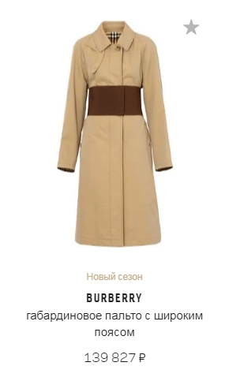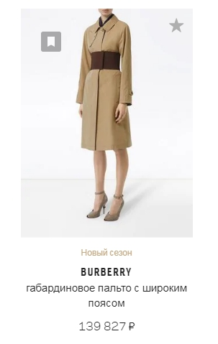
    - При наведении на блок параметров товара (ниже фотографии) отображаются доступные размеры:
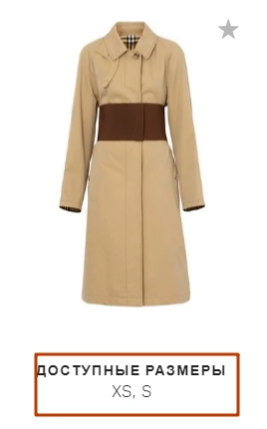
    - Если передаваемая Цена продажи отличается от Первой цены, то отображаем: Цену продажи, Первую цену, Скидку на товар.
    - 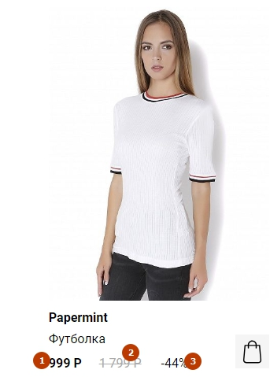
  - Элементы товара для авторизованного пользователя:
К пунктам из п. 7.С. добавляется тип цены: Цена для Вас .
Цена для Вас = Цена продажи – Бонусные баллы пользователя.
Данный тип цены отображается для товаров:
- Товары без скидки, т.е. цена продажи = первая цена.
Исключение: Товары в розничных магазинах Mexx_Discount, Paper Shop и Michael Kors Outlet со скидкой до -35%.
- Только, если у пользователя есть бонусные баллы
- Блок с пагинацией и автоподгрузкой товаров
- Стрелка прокрутки вверх
- Рекомендательные блоки
- Блок с пользовательским контентом (описание категории)
- Блок подписки на рассылки

Страница товара
- Геолокация. Подробнее пункт
- Выбор пола
- Логотип
- Личный кабинет
- Поиск
- Иконка Избранное
- Корзина, скрываем функционал (реализация функционала самовывоза, товары в рамках одного магазина, интеграция c CRM, подтверждение и контроль статусов в CRM, уведомление на почту/push клиенту о статусах, резервирование остатков на сайте – 2-ой этап)
- Горизонтальное меню
- «Хлебные крошки».
  - Кнопка «Назад». Предложить варианты размещения и визуализации при длинной цепочки навигации.
- Дополнительные фотографии товара
- Главная фотография товара
- Коллекция/Сезон
- Бренд товара
- Наименование товара
- Цена товара. Возможные отображения цен:
  - Базовая цена – первая цена
  - Цена со скидкой – отображается, если передаваемая цена не равна базовой цене. В этом случае, «Базовая цена» должна быть визуально оформлена, как «старая цена» - к примеру, перечеркнута.
  - Ваша цена – рассчитывается, как «Базовая цена» минус активное количество бонусных баллов. Ваша цена отображается только, когда «Базовая цена» равна «Цена со скидкой» и на счете пользователя есть активные бонусные баллы. Исключение: Товары в розничных магазинах Mexx_Discount, Paper Shop и Michael Kors Outlet со скидкой до -35%.
- Цвет
- Размеры товара. Визуализация:
  - Оригинальный размер
  - Российский размер
  - Доступность товара
- Таблица размеров
- Таблица размеров индивидуальна для комбинации: Пол | Бренд | Раздел
- Добавить в корзину – блок скрываем до реализации полного функционала интернет-магазина
  - Быстрая покупка – блок скрываем до реализации полного функционала интернет-магазина
- Описание товара
- Доставка и возврат – блок скрываем до реализации полного функционала интернет-магазина
- Поделиться:
  - Vkontakte
  - Facebook
  - Instagram
  - Отправить товар на почту
- Дополни образ. Персонализированные рекомендации к товару.
- Блок с наличием в магазинах
- Функционал «Забрать из магазина»
- Количество бонусов за покупку
- Отзывы

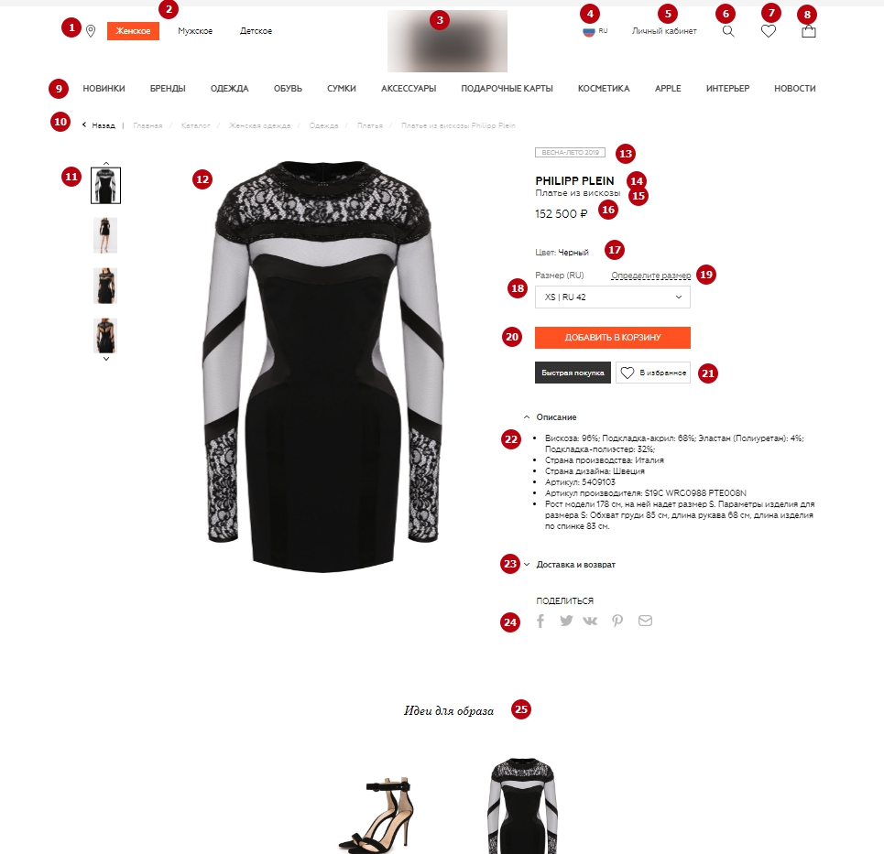

В рамках реализации выделен приоритетный пример, в плане функционала и размещения блоков.
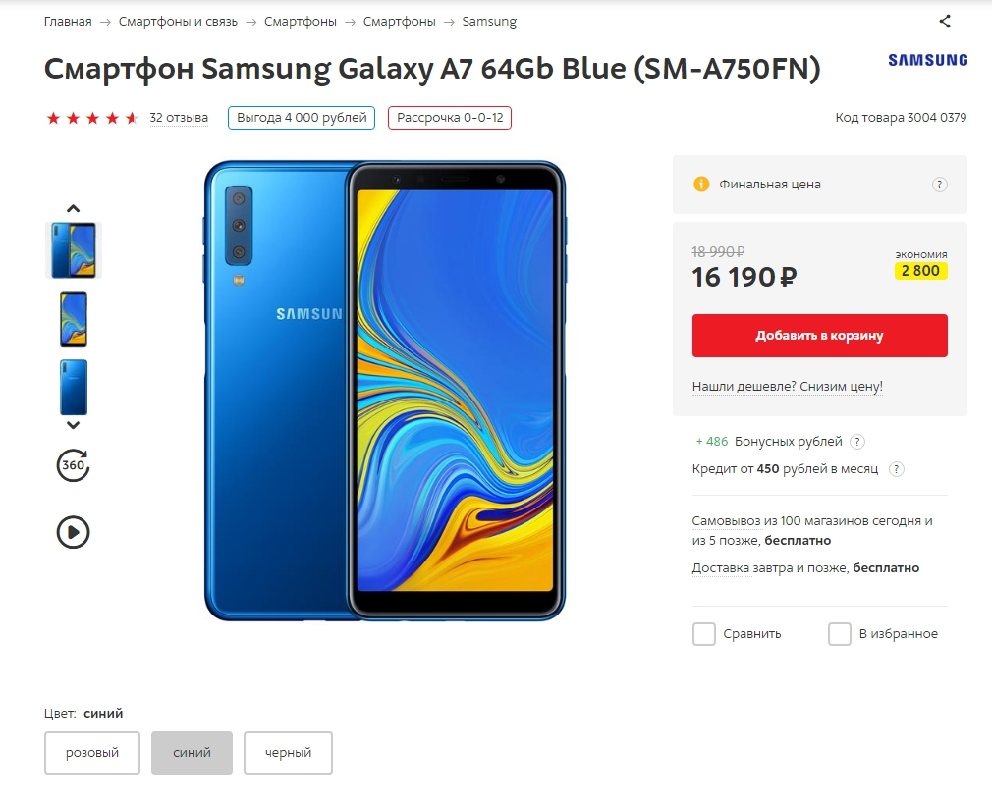
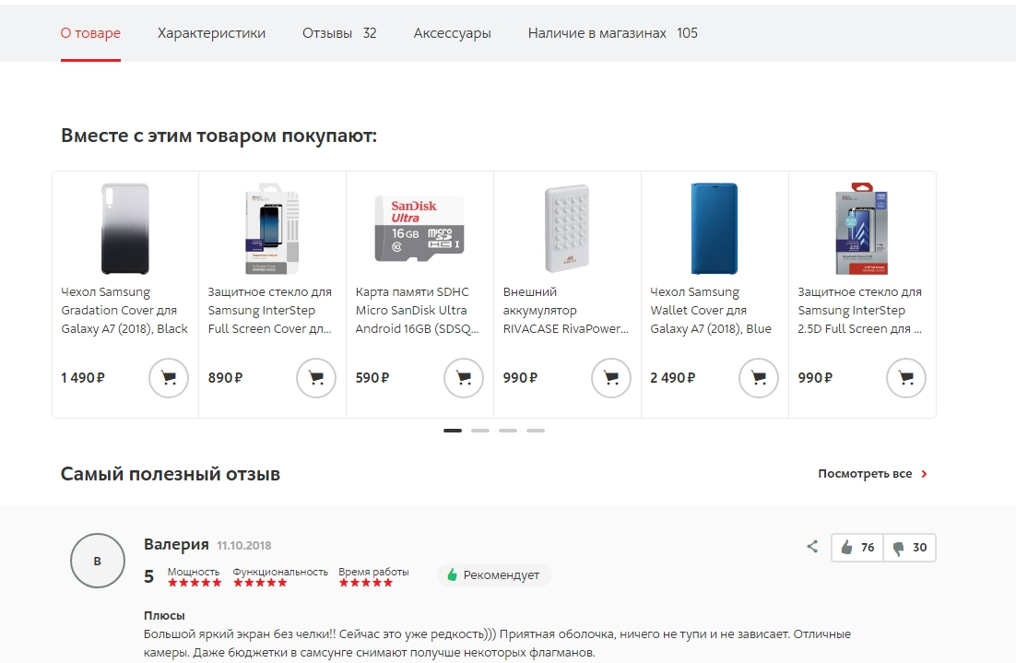
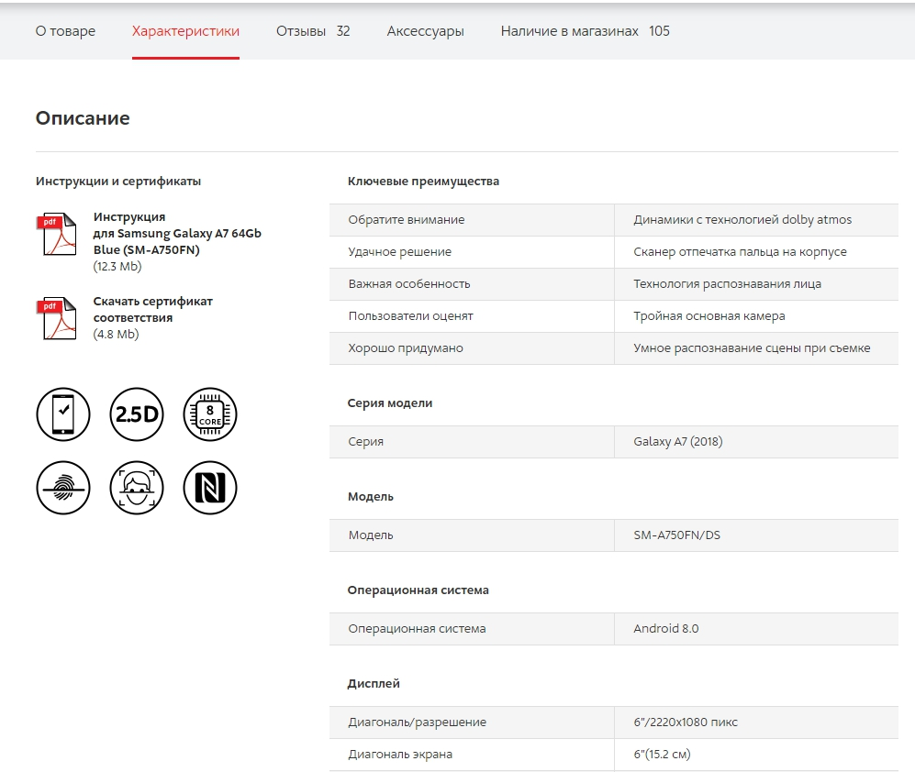
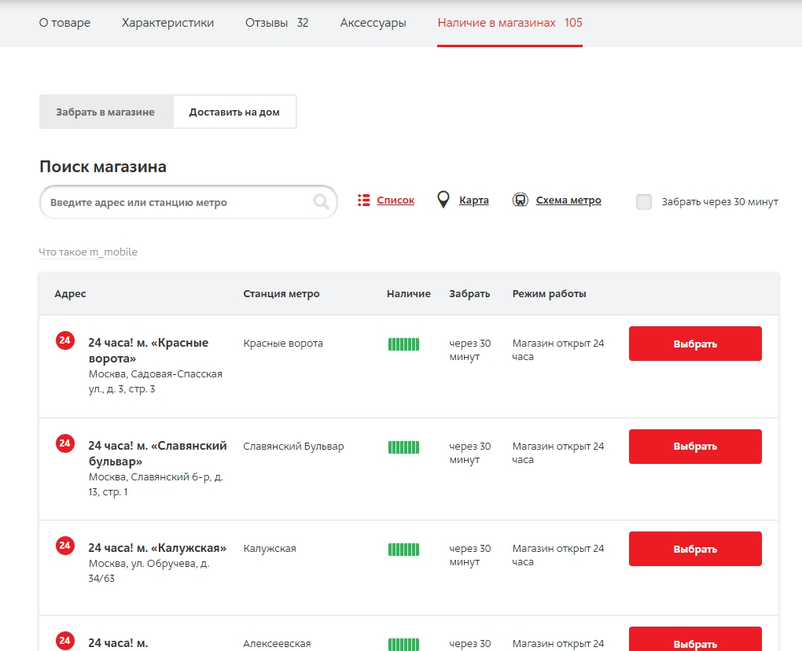

Избранное
Описание в пункте 17.1.4.3 Избранное.

Технические требования:

Дубли страниц
Все имеющиеся дубли страниц необходимо исключить из индекса. Для этого используется склейка 301 редиректа. Примеры самых распространенных дублей: страницы для печати, страницы результатов поиска по сайту, специфические дубли CMS и др.
Пример:
ДУБЛЬ ГЛАВНОЙ СТРАНИЦЫ | ГЛАВНАЯ СТРАНИЦА
https://paper-shop.ru/index.php | https://paper-shop.ru/

Пагинация
Для всех страниц пагинации (начиная со второй и т.д.) сделать канонической первую страницу пагинации, прописав соответствующий тег canonical на страницах пагинации, следующими за первой.

Сopyright в футере
© 2000-2019 Группа компаний BNS
Информационный сайт магазинов одежды BNS Group

Внешние ссылки
Внешние ссылки должны быть закрыты атрибутом nofollow

Sitemap
Сформировать карту сайта .html (https://bnsclub.ru/sitemap/), включив в нее ссылки на основные разделы сайта (все страницы, кроме карточек товаров, новостей, статей) и разместить ссылку на карту сайта .html в футере всех страниц сайта.
скорректировать карты сайта .xml, исключив параметры <lastmod>, а также закрытые в файле robots.txt страницы и URL с отличным от 200 откликом???

Маркетинговые механики
Необходимо разработать механизмы управления рекламными механизмами:
№ | Название акции | Отображение на сайте | Механизм работы
1 | Сезонные скидки  30% / 50% / 70% | Отображение на сайте перечеркнутой цены и информации о скидке на товар. | БНС Груп передает два вида цен:  1. Базовая цена  2. Цена продажи  В случае, если цены одинаковые, то отображается только «Базовая цена». Если «базовая цена» не равна «Цена продажи», то Базовая цена отображается перечеркнутой, а «цена продажи» выделена. Процент скидки рассчитывается, как: («цена продажи»/«базовая цена»-1)*100. Результат отображения скидки «-30%», «-50%» и т.д.
2 | Подарок за покупку | Предусмотреть варианты отображения:  1. В карточке товара;  2. В каталоге товаров;  3. В корзине;  4. В избранном; | При покупке от N рублей в определенный период времени предоставляется подарок. Подарок – вещь, которая может быть в каталоге сайта, может также отсутствовать в каталоге сайта.  - Нужно разработать механизм, с помощью которого можно проставить признак подарка для товара, группы товаров. Механизм отбора по артикулу, списку артикулов, разделам, брендам, а также комбинации разделов, брендов. И на основании признака отображать информацию о подарке.
3 | Скидка на выделенный ассортимент 10%, 15% и т.д. | Отображение:  - В каталоге  - В карточке товара  - В избранном  - В корзине  http://joxi.ru/12MWW0JflwNZ1r | Предоставляется скидка N% в определенный период времени.  - Нужно разработать механизм, с помощью которого можно проставить доп. скидку для товара, группы товаров. Механизм отбора по артикулу, списку артикулов, разделам, брендам, а также комбинации разделов, брендов. И на основании признака отображать информацию о доп. скидке и окончательной цене.
4 | Скидка от количества купленных вещей | Отображение:  - В каталоге  - В карточке товара  - В избранном  - В корзине | Предоставляется скидка при покупке нескольких вещей:  - 1 вещь – n% скидка  - 2 вещи – n% скидка  - 3 вещи – п% скидка  - И т.д.
5 | Скидка по студенческому билету (Topshop/Topman) | Отображение:  - В каталоге  - В карточке товара  - В избранном  - В корзине | Предоставляется скидка n% при предъявлении студенческого билета на кассе.
6 | Вторая вещь за n рублей | Отображение:  - В каталоге  - В карточке товара  - В избранном  - В корзине | При покупке
7 | 1+1=3 | Отображение:  - В каталоге  - В карточке товара  - В избранном  - В корзине | При покупке двух вещей, третья бесплатно. Цена 0 рублей устанавливается на товар с наименьшей ценой относительно остальных товаров.
8 | Вступление в группу VK | л/к, только для пользователей, у которых есть карта лояльности. Для остальных не отображаем информацию, что за действие будут начислены БР. Для них нужно визуально выделить преимущества вступления в группы в соц. сетях. Если пользователь сначала вступил в группы, а потом ему привязалась КЛ, то информацию о БР нужно скрывать. Информация остается только для тех групп, в которые пользователь еще не вступил. | Начисляем 35 БР на счет пользователя. Автоматическое начисление при совершении действия
9 | Вступление в группу OK |  | Начисляем 35 БР на счет пользователя. Автоматическое начисление при совершении действия
10 | Вступление в группу Facebook |  | Начисляем 35 БР на счет пользователя. Автоматическое начисление при совершении действия
11 | Вступление в группу Instagram | Желательно реализовать по принципу других сетей, выше, если для Instagram нет API, то делаем ссылку на профиль пользователя http://joxi.ru/YmEKK7XIwLdv5A. Логика: Пользователь подписывается на группу BNS CLUB, далее указывает свой профиль в л/к на сайте для проверки сотрудником компании. Информация отправляется в CRM, как задача/лид, сотрудник проверяет профиль пользователя, если требование выполнено – подписка есть, то задача закрывается со статусом «выполнено», к примеру, инфа передается на сайт, а сайт передает информацию в Loymax о начислении 35БР на карту пользователя. | Начисляем 35 БР на счет пользователя. Автоматическое начисление при совершении действия или подтверждения на стороне CRM сотрудником компании.
12 | Заполнение полей анкеты в Л/К | Дата рождения  Электронная почта  Размер одежды (верх)  Размер обуви | При заполнении всех полей, пользователю начисляется 35 БР, данные отправляются в ПЛ (если у пользователя есть КЛ). принцип работы, как в предыдущем пункте.
13 | Начисление БР через ПЛ | В ПЛ будут начисляться БР, в разном кол-ве и на разный период времени, нужно получать и отображать данные в истории движений БР и в общем балансе.

Необходим понятный механизм

Бонусные баллы

УСЛОВИЯ ВСТУПЛЕНИЯ В BNS CLUB
Совершив покупку в магазине - участнике программы*, Вы получаете карту BNS Club.

УСЛОВИЯ НАЧИСЛЕНИЯ БОНУСОВ
Сумма покупок на карте, рублей | CALVIN KLEIN, Tommy Hilfiger, Topshop / Topman, MEXX_DISCOUNT, Paper Shop, Michael Kors Outlet | Coach, Polo Ralph Lauren, Michael Kors, Karl Lagerfeld
Менее 40 000 р. | 5 % | 5 %
40 000 - 99 999 р. | 10 % | 5 %
100 000 - 199 999 р | 15 % | 10 %
200 000 р. и выше | 15 % | 15 %

Необходимый функционал:

Хедер

Логотип

Каталог – Приложение 10

Меню горизонтальное

Женщинам

Новинки
Отображение на странице «Новинки для женщин» в теге h1

Одежда
Отображение на странице «Женская одежда» в теге h1

Обувь
Отображение на странице «Женская обувь» в теге h1

Аксессуары
Отображение на странице «Женские аксессуары» в теге h1

Бренды
Отображение на странице «Бренды» в теге h1

Sale
Отображение на странице «Распродажа для женщин» в теге h1

Мужчинам

Новинки
Отображение на странице «Новинки для мужчин» в теге h1

Одежда
Отображение на странице «Мужская одежда» в теге h1

Обувь
Отображение на странице «Мужская обувь» в теге h1

Аксессуары
Отображение на странице «Мужские аксессуары» в теге h1

Бренды
Отображение на странице «Бренды» в теге h1

Sale
Отображение на странице «Распродажа для мужчин» в теге h1
Структура каталога заводится на сайте независимо от структуры каталога полученного из ERP Navision. Разделы, полученные из ERP Navision, привязываются вручную сотрудником компании к разделам на сайте. Необходим понятный механизм привязки разделов. Если из ERP Navision передаются разделы непривязанные ранее к разделам сайта, то необходимо сделать уведомление в административной части сайта и на электронную почту, что нужно привязать разделы.
Структура разделов в ERP Navison имеет сквозной характер, т.е. не разделена по гендерному признаку. Т.е., к примеру, часть из предполагаемой структуры:
Структура в Navision |  |  | Сквозные разделы на сайте (вертикальное меню)
Категория | Товарная группа | Товарная подгруппа | 1 уровень | 2 уровень | 3 уровень
1. Одежда (RTW) | Брюки | Джинсы | Одежда | Джинсы | Джеггинсы
 |  |  |  |  | Джинсы-бойфренды
 |  |  |  |  | Прямые джинсы

Раздел «Джинсы» из Navision нужно привязать к разделу «Джинсы» на сайте (привязывает сотрудник компании).
Далее сотрудник может дополнительно привязать товары к разделам 3-его уровня. Должна быть структура «важности» разделов. Если товар привязан к нескольким разделам, то считаем первый раздел в списке основным, следующие разделы дополнительные. Товар в дополнительных разделах должен быть оформлен как канонический и ссылаться на товар в основном разделе.

Информация по гендерному признаку передается в товаре и торговых предложениях.
Выбран Женский пол - скрываем разделы где нет женских товаров.  В URL подставляем women на всех уровнях каталога. |  |  | Выбран Мужской пол - скрываем разделы где нет мужских товаров.  В URL подставляем men на всех уровнях каталога.
h1 - 1 уровень | h1 - 2 уровень | h1 - 3 уровень | h1 - 1 уровень | h1 - 2 уровень | h1 - 3 уровень
Женская одежда | Женские джинсы | Женские джеггинсы | Мужская одежда | Мужские джинсы | Мужские джинсы-бойфренды
 |  | Женские джинсы-бойфренды |  |  | Мужские прямые джинсы
 |  | Женские прямые джинсы

Ожидаемые результаты:
- Создание общих разделов (сквозных), с товарами для мужчин и для женщин, с целью привлечения трафика по высокочастотным запросам: Джинсы, Футболки и т.д.
- Создание понятной структуры при выборе гендерного признака. При выборе гендерного признака должны отображаться разделы, товары, относящиеся к выбранному гендерному признаку. Заголовки h1, мета-теги должны быть оптимизированы под запросы для привлечения поискового трафика вида: название раздела + гендерный признак. Пример: Женские джинсы, Мужские футболки.

Поиск. Поиск должен включать функционал:

Учёт морфологии и лексики языка.
Поиск для сайта использует все технологии «большого» поиска Яндекса. В том числе учитывает различные формы слов, исправляет ошибки и опечатки, а также неправильную раскладку клавиатуры.
Поиск умеет находить на сайте не только слова, которые встречаются в запросе пользователя, но и их синонимы. Например, если пользователь ищет информацию об игре World of Warcraft, он не обязательно напишет название полностью. Его запрос может выглядеть как [Warcraft], [WoW] или даже [ВоВ]. Но Поиск поймёт, что нужно человеку, и даст ему верный ответ.

Настройка синонимов для поиска
Возможность дополнять основную базу синонимов поиска своими вариантами, специфическими именно для вашего сайта и ваших пользователей.

Поисковые подсказки
Поиск для сайта содержит поисковые подсказки — они ускоряют ввод запроса. Ещё до того, как посетитель сайта наберёт запрос полностью, он сможет перейти к нужному варианту. Так получается гораздо быстрее.

Поиск создаст набор поисковых подсказок специально для ваших нужд. Они будут учитывать запросы ваших пользователей и содержимое сайтов, по которым вы хотите искать.

Ничего страшного, если пользователи будут ошибаться при вводе запроса. Поиск для сайта умеет исправлять опечатки, грамматические ошибки и неправильную раскладку клавиатуры — в том числе и всё сразу.

Статистика поисковых запросов
Если вы хотите знать, что ищут посетители вашего сайта, посетите раздел «Статистика». Там содержится информация о запросах пользователей.

Статистика запросов обновляется ежедневно и включает в себя следующую информацию:

- список поисковых запросов;
- сколько раз задавали каждый из этих запросов;
- сколько было показано результатов по каждому запросу;
- сколько было переходов по результатам поиска.
- Статистика поможет понять, какие разделы вашего сайта нуждаются в улучшении.

Весь функционал Поиска должен соответствовать дизайну сайта, включая страницы выдачи поисковых запросов. Визуальное отображение в поиске товаров, с ценами, процентом скидок. С переходом в раздел, в карточку товара, на все результаты совпадений поиска.

Личный кабинет. Личный кабинет должен включать функционал:
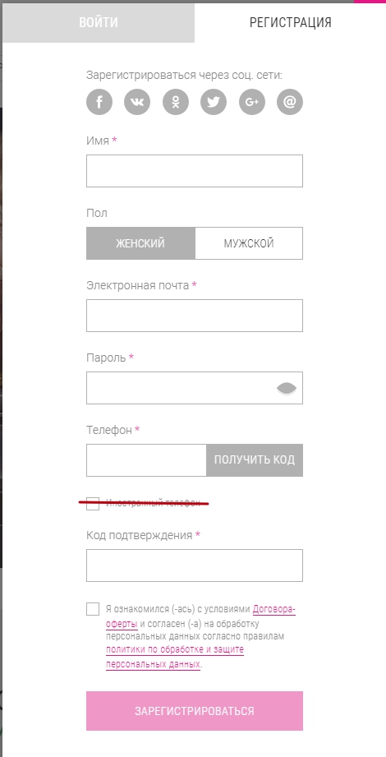
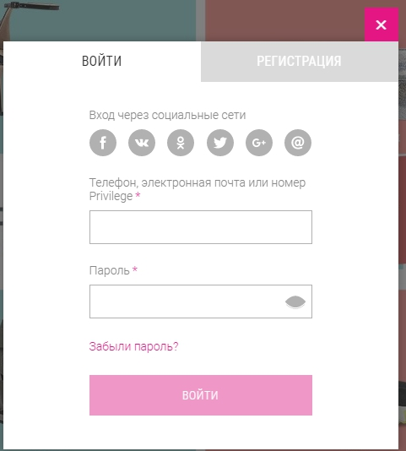

Мои данные.

Персональные данные.
  - Фамилия - Автоматическое форматирование, первая буква заглавная.
  - Имя - Автоматическое форматирование, первая буква заглавная.
  - Отчество - Автоматическое форматирование, первая буква заглавная.
  - Дата рождения - Устанавливается единожды пользователем, с помощью календаря. Формат даты «14 июня 1981 г.». Дата рождения меняется сотрудником компании на основании запроса пользователя на электронный адрес компании help@bnsclub.ru
  - Электронная почта
  - Телефон. Номер телефона в формате +7(999)111-11-11
  - Размер одежды (верх). Выбор из списка: 34, 36, 38, 40, 42, 44, 46, 48, 50, 52, 54, 56, 58
  - Размер одежды (низ)
  - Размер обуви (российский): 34; 34,5; 35; 35,5; 36; 36,5; 37; 37,5; 38; 38,5; 39; 39,5; 40; 40,5; 41; 41,5; 42; 42,5; 43; 43,5; 44; 44,5; 45; 45,5; 46, 46,5; 47
  - Пол. Возможные варианты: мужской; женский.

Рассылка
Название раздела «Рассылка», далее чек-боксы:
  - Согласен на рассылку по электронной почте (Необходимо подтвердить e-mail, если ранее не подтверждал)
  - Согласен на рассылку по SMS
  - Согласен на push-уведомления
Чек-боксы по умолчанию активны после регистрации.

Пароль.
  - Изменение пароля

*Мои адреса. Раздел не делаем на текущем этапе. Если нужно заложить базу для интернет-магазина, то закладываем базу. Функционал не режем, только скрываем.
Синхронизация данных с CRM и платформой рассылки двухсторонняя.

Мои покупки.
Отображаем информацию по купленным товарам в розничных магазинах БНС Груп.
Необходимая информация к отображению:
- Фото товара
- Наименование товара
- Цвет товара
- Артикул товара
- Размер товара
- Стоимость товара. Фактическая стоимость приобретения
- Дата операции. Дата покупки или возврата
- Статус. Покупка или Возврат
- Магазин. Магазин, в котором была совершена покупка или возврат
- Количество списанных и начисленных бонусных рублей
- Оставить отзыв. Публикуется отзыв в разделе «Мои покупки» и на странице товара. Отзыв публикуется на странице «мои покупки» со статусами:
  - На модерации – отзыв отправлен модератору
  - Опубликован – отзыв публикуется на странице товара
  - Отклонен – отзыв не публикуется на странице товара
  - Решено – статус присваивается при работе с претензиями. Отзыв не публикуется на странице товара.
Необходима интеграция с CRM. Данные о новом отзыве передаются в CRM со статусом «На модерации». В CRM создается новое задание на обработку отзыва, информация об отзыве направляется на e-mail (пользовательское поле, нужно где то указывать) со ссылкой на отзыв и текстом отзыва. Сотрудник компании оценивает отзыв и устанавливает статус в CRM:
- Опубликован – отзыв публикуется на странице товара. Статус в л/к пользователя меняется на «Опубликован». Пользователю начисляется 50 бонусных рублей на карту лояльности. Пользователю направляется информационное письмо с благодарностью за отзыв, информацией о начислении бонусных рублей за отзыв, информацией о балансе бонусных рублей и опубликованном отзыве. Добавляем в письмо подборку товаров, которые удовлетворяют условиям:
  - Рекомендованные товары из новой коллекции (для аутлетов товары со скидкой до 35%)
  - Товары женские/мужские на основании установленного пола в л/к
  - Товары из ассортимента магазина, где была совершена последняя покупка
- Отклонен – отзыв не публикуется на странице товара. Статус отзыва в л/к пользователя изменяется на «Отклонен». Для этого отзыва нужна подсказка для пользователя, по какой причине отзыв отклонен. Пример текста: « Ваш отзыв не прошел модерацию по причине несоответствия правилам публикации отзывов на сайте www.bnsclub.ru, подробные правила публикации отзывов указаны в Пользовательском соглашении – ссылка на документ. Если вы не согласны с решением, напишите в службу поддержку – ссылка на форму обратной связи.»
Если пользователь написал в службу поддержки из этой формы, данные должны попасть в CRM, прикрепиться к пользователю и к этому отзыву. Статус отзыва должен измениться «На модерации» и попасть в очередь на обработку отзывов.
Пользователь может отредактировать отзыв согласно требованиям сайта и отправить отзыв повторно на модерацию.

  - Работа с отзывами в CRM.
Ожидаемые результаты по работе с блоком отзывы:
Просмотр статистики отзывов: На модерации, Опубликованные, Отклоненные за пользовательский период времени.
Детальная статистика по отзывам в каждом статусе – список отзывов по статусам: автор отзыва-пользователь сайта (можно провалиться в пользователя), дата отзыва, содержание отзыва.
Детальная информация по отзыву: Информация из предыдущего пункта плюс, если отзыв в статусе Опубликован или Отклонен, помимо предыдущей информации добавляем поле комментарий сотрудника компании, поле для внутреннего использования. И добавляем ФИО сотрудника обработавшего отзыв, если отзыв обрабатывался несколькими сотрудниками, то отображаем историю взаимодействия с отзывом.
В рамках работы с отзывом, сотрудник компании может перенаправить отзыв претензионной группе/пользователю. В рамках CRM создается задача в рамках блока «Претензии». Статусы: Новая, В работе, Решена. Решение по претензии сотруднику по работе с отзывами с ссылкой на основной отзыв. В рамках принятого решения сотрудник переводит отзыв в необходимый статус.

  - Требования к отзывам.

Чтобы ваш отзыв был опубликован, расскажите о своем опыте его использования, о том, чем вам понравился товар или, наоборот, с какими проблемами вы столкнулись при его использовании. В отзывы добавляйте фотографии, учитывайте ограничения:

- размер — не больше 10 МБ;
- формат — JPEG, JPG, PNG;
- количество — не больше 15 штук.
В комментариях пишите только о том, что относится к товару.
Отзыв или комментарий может быть не опубликован, если:
- он краткий или малоинформативный;
- содержит ненормативную лексику или оскорбления;
- написан большими буквами;
- повторяет опубликованные ранее отзывы;
- не относится к конкретному товару;
- содержит фотографии, не относящиеся к товару;
- содержит ссылки на другие сайты.

Избранное.
Отображаем товары, добавленные в Избранное. Дополнительно выводим блок с Рекомендованными товарами. Рекомендованные товары не должны пересекаться с товарами из Избранного.
Используем сервис Mindbox или аналог.

Предложить вариант реализации страницы, основные тезисы:
- Пользователю должно быть удобно и понятно ориентироваться, в каком магазине есть выбранные товары.
- Возможность отправить товары выборочно или сетом на почту, в мессенджер.
- Должен быть реализован функционал оповещения, что товар заканчивается или закончился, как визуально, так и на почту (когда заканчивается).

Обратная связь.
Возможность задать вопрос, прикрепить документ. В рамках одного запроса пользователь должен видеть ответ сотрудника компании. Предусмотреть дизайн, когда были обращения, и когда обращений не было.
Данные передаются в CRM, в блок «Обращения». Статусы: Новые, В работе, Обработаны.
Создается задание ответственному сотруднику, который отвечает на вопросы пользователя, данные сохраняются в истории пользователя в л/к, в CRM в пользователе, в CRM в обращениях.

Задача: учет, контроль и своевременная обработка входящих обращений.

Моя карта BNS CLUB.
Карта лояльности выдается магазином клиенту, данные о выдаче КЛ отправляются в ПЛ Loymax – есть идентификатор: номер телефона. ПЛ Loymax передает данные о КЛ в аккаунт пользователя идентифицируя пользователя по номеру телефона. КЛ привязана к одному номеру телефона. На странице нужно отобразить:
- Сумму покупок – получить данные от ПЛ Loymax
- Сумму активных бонусных рублей – получить данные от ПЛ Loymax
- На основании суммы покупок показать процент накопления по покупкам в разных брендах. На странице есть таблица http://bns-group.ru/club-bns/ УСЛОВИЯ НАЧИСЛЕНИЯ БОНУСОВ. У посетителя сайта может не быть КЛ, нужно красиво оформить страницу и разместить информацию, что нужно сделать, чтобы получить КЛ.
- Блок с движением бонусных рублей – накопление и списание с отправкой на покупку, по которой было списание и накопление бонусных рублей.
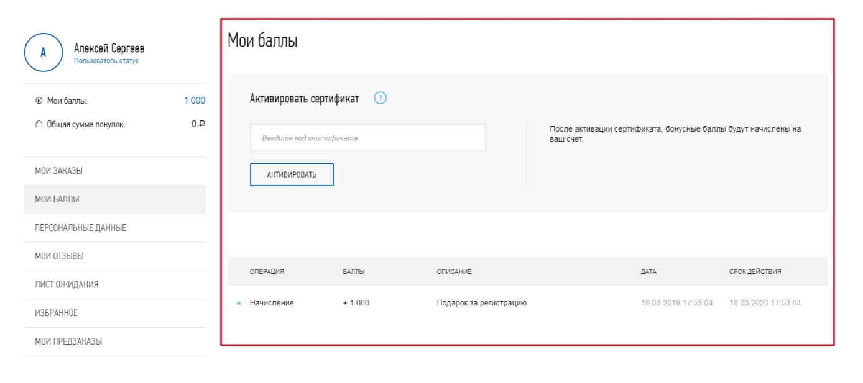
Информацию нужно передавать в CRM

Избранное
Функционал добавления в Избранное и удаление из Избранного. Иконка сквозная, в шапке, с индикатором количества товаров добавленного в Избранное.

Корзина. Функционал корзины скрываем.

Геолокация. Ваш город.
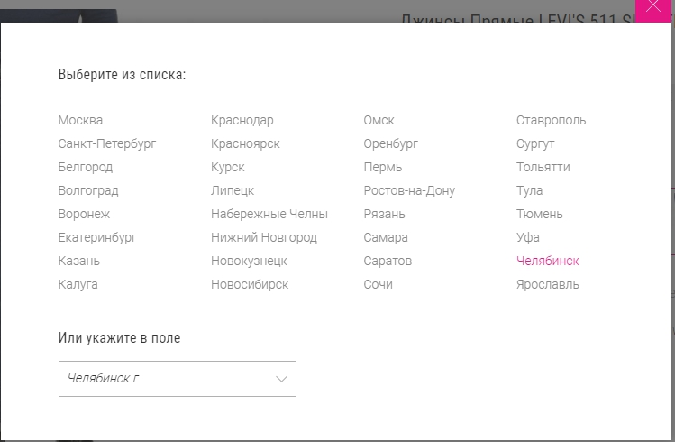

Необходимый функционал. Возможность оптимизации контента под выбранный регион/город, для страниц: главная, разделы, страница товаров, страницы брендов.
Пример: Выбор города: Воронеж.
Основной контент сквозной, изменяется:
- url: https://voronezh.bnsclub.ru/ - «voronezh. » - сквозной на сайте при выборе этой локации
- title: bnsclub – в Воронеже
- description: bnsclub – в Воронеже
- keywords: bnsclub – в Воронеже
- SEO текст
Возможное решение: https://www.sotbit.ru/learning/sotbit.seometa/
- Каталог. Если в выбранном городе есть магазины компании БНС, то :
  - Товары, которые есть в городе, отображаются, как приоритетные, т.е. в начале списка товаров.
  - Если в городе нет магазинов, то применяется базовая сортировка по Новизне.

Блок информации о магазинах

Блок информации «акции и новости»
Отображаем информацию о текущих новостях и акциях. Формат отображения:
  - Новости
    - Дата новости
    - Имидж анонса
    - Тема новости
    - Краткое содержание новости
  - Детальная страница Новости
    - Дата новости
    - Имидж детальный
    - Тема новости в теге h1
    - Описание новости – форматируемый текст
    - Иконки поделиться в соц. сетях
    - ЧПУ
    - Настраиваемые мета-теги
  - Акции
    - Даты/Дата проведения акции
    - Имидж анонса
    - Название Акции
    - Краткое содержание Акции
  - Детальная страница Акции
    - Даты/Дата проведения акции
    - Имидж детальный
    - Название акции в теге h1
    - Описание акции – форматируемый текст
    - Иконки поделиться в соц. сетях
    - ЧПУ
    - Настраиваемые мета-теги

Контактный номер телефона: 8 800 100 93 39
Номер кликабельный, с возможностью его набрать, кликнув на номер.

Заказать услугу стилиста
Для брендов Topshop и Topman необходимо разработать функционал заказа стилиста. Работа стилиста подразумевает работа с клиентом: подбор комплекта одежды из ассортимента магазина. Клиент должен иметь возможность выбрать свободные дату и время, в которое клиент приедет в магазин. Уведомление о резерве стилиста должен получить сотрудник компании – стилист и акцептировать задание или отменить, перенести на другое свободное время. Данные необходимо дублировать в CRM в качестве заданий с воронкой выполнения.
Необходимо подготовить триггерные письма на каждый статус движения задания с уведомлением клиенту.

Основной блок Главная страница

Имиджевые, контентный блоки.
Возможность размещение статичных баннеров популярных расширений. Также размещение видео контента, предложить форматы видео, расширения с оптимальной нагрузкой на сайт: качество видео – скорость загрузки страницы – кросс браузерность и кросс-платформенность.
Количество блоков не менее 10.
Пример: https://www.rendez-vous.ru/

Блок брендов
Подтягиваются логотипы активных брендов ( товары бренда в продаже) на сайте.

Блоки рекомендаций – интеграция Mindbox или аналог
  - Новые поступления
  - Хиты продаж

Блок отзывов о товарах (Интеграция с CRM)

SEO текст – поддержка форматирования текста

Футер

Блок подписки
Название: «Подпишись на новости BNS Club»
Активные чек боксы:
  - Женщинам
  - Мужчинам
Передача информации в MindBox или аналог, CRM

Информационные блоки

Сервис и поддержка

Покупка с BNS CLUB

Возврат товара

Публичная оферта

Способы оплаты

Правила программы лояльности

Вопросы и ответы

О компании

О нас

Контакты

Сертификаты

Преимущества

Карта сайта – оформить, как структуру каталога с удобной навигацией для пользователя, не как xml документ. Пример: https://www.rendez-vous.ru/sitemap/

Иконки социальных сетей

Instagram - https://www.instagram.com/bns_club/

Facebook - https://www.facebook.com/bnsclubrussia

Vkontakte - https://vk.com/bnsclubrussia

Одноклассники - https://ok.ru/group/52955314258063

Ссылки оформить nofollow, noindex

Страницы должны быть оформлены с помощью графических и визуальных элементов. Особенно касается пунктов 17.3.2.1.1 Покупка с BNS CLUB, 17.3.2.1.2 Возврат товара, 17.3.2.1.4 Способы оплаты, 17.3.2.1.5 Правила программы лояльности, 17.3.2.1.6 Вопросы и ответы, 17.3.2.2.1 О нас, 17.3.2.2.4 Преимущества, 17.3.2.2.5 Карта сайта

Блок copyright
© АО «БНС Груп», 1999-2019

Приложения
На android, иконка с гиперссылкой https://play.google.com/store/apps/details?id=com.loymax.bns
На IOS, иконка с гиперссылкой https://itunes.apple.com/ru/app/klub-bns/id1185906771?mt=8
Иконки адаптировать под стилистику сайта.

Интеграции:

ERP и ПЛ | Платформа | CRM | Аналитика | Рекламные инструменты
ERP Navision | Сайт | CRM | Google Analytics | Mindbox или аналог
ПЛ Loymax |  |  | Yandex Metrika | Yandex Direct
 |  |  |  | Google Adwords
 |  |  |  | Google Merchant
 |  |  |  | Yandex Market
 |  |  |  | Vkontakte
 |  |  |  | Facebook
 |  |  |  | Instagram
 |  |  |  | MyTarget

ERP Navision
Мы можем выгружать и получать данные файлами через фтп-сервер или через некий веб сервис (сделанный не на нашей стороне). В данном случае нам все равно, каким именно способом обмена пользоваться.
Классификатор товаров – Приложение 10

Выгружаемая информация из Navision
Параметр | Пример | Комментарий | Нужны проверки
Код товара | T00486913 | Идентификатор товара, без цвета и размера. | По кол-ву символов
Код варианта | V0004 | Идентификатор цвета и размера товара. | По кол-ву символов
Артикул | J20J209543P | Артикул производителя. Идентификатор товара, но не цвета. | По кол-ву символов
Цвет оригинальный | 1120 | Код цвета товара. Варианты: символьный, буквенный. Возможны варианты: 0010 | По кол-ву символов
Цвет символьный | белый | Цвет символьный | По кол-ву символов
Наименование | Лонгслив | Наименование товара
Техническое описание |  | Обхват груди, см: 77-80;Обхват талии, см: 60-63;Обхват бедер, см: 86-89
Пол | женский | Варианты: женский, мужской, унисекс, детский
Бренд | Calvin Klein Jeans |  | По кол-ву символов
Страна дизайна | США
Страна производства | Китай
Категория | Одежда (RTW) | Раздел первого уровня
Товарная группа | Пиджаки, Жакеты | Раздел второго уровня
Товарная подгруппа | Пиджаки | Раздел третьего уровня
Размер оригинальный | L
Размер российский | 50
НДС | 20,00 | Варианты: 10,00; 20,00
Себестоимость единицы | 1000,00
Цена продажи | 1500,00
Базовая цена | 2000,00
Штрихкод | 8719113254195 | EAN | По кол-ву символов, 13 символов
Состав | 50% полиэстер, 50% хлопок
Номер сертификата | ЕАЭС N RU Д-NL.АВ71.В.33602
Художественное описание
Коллекция | 2018 ВЕСНА-ЛЕТО
Год | 2018
Сезон | весна-лето

Выгружаемая структура каталога товаров
Категория | Товарная группа | Товарная подгруппа
1. Одежда (RTW) | Джемперы | Свитера
 |  | Джемперы
 |  | Кардиганы
 |  | Водолазки
 |  | Пуловеры
 |  | Жилеты
 | Толстовки | Толстовки
 |  | Свитшоты
 | Футболки | Майки
 |  | Футболки
 |  | Топы
 |  | Поло
 | Рубашки, Блузки | Рубашки
 |  | Блузки
 |  | Туники
 | Платья | Платья
 |  | Сарафаны
 | Жилеты | Жилеты легкие
 |  | Жилеты утепленные
 |  | Жилеты меховые
 | Пиджаки, Жакеты | Пиджаки
 |  | Жакеты
 | Костюмы | Костюм двойка
 |  | Костюм тройка
 | Брюки | Брюки
 |  | Джоггеры
 |  | Чиносы
 |  | Бриджи
 |  | Капри
 |  | Леггинсы
 |  | Джинсы
 | Шорты | Шорты
 |  | Бермуды
 | Юбки | Юбки
 | Комбинезоны | Комбинезоны
 | Куртки | Пуховики, парки
 |  | Куртки легкие
 |  | Куртки кожаные
 |  | Куртки утепленные
 | Пальто, Плащи | Плащи
 |  | Пончо
 |  | Пальто
 | Меховые пальто | Меховые пальто
 |  | Меховые накидки
 |  | Дубленки
2. Обувь (Shoes) | Сандалии | Босоножки
 |  | Сабо
 |  | Шлепанцы
 |  | Сандалии
 | Спортивная обувь | Кеды
 |  | Сникерсы
 |  | Кроссовки
 | Домашняя обувь | Тапочки
 |  | Пинетки
 | Туфли | Туфли
 |  | Оксфорды
 |  | Дерби
 |  | Балетки
 | Мокасины | Мокасины
 |  | Лоуферы
 |  | Эспадрильи
 | Ботинки | Ботинки
 |  | Полуботинки
 |  | Челси
 | Сапоги | Угги
 |  | Сапоги
 |  | Унты
 |  | Валенки
 |  | Полусапоги
 |  | Ботильоны
 |  | Галоши
 |  | Дутики
3. Аксессуары (Accessories) | Платки, Шарфы | Платки
 |  | Шарфы
 |  | Шали
 |  | Палантины
 |  | Кашне
 |  | Набор
 | Галстуки | Галстуки
 |  | Галстуки-бабочки
 | Очки | Солнцезащитные
 |  | Оправы
 | Часы | Часы
 | Перчатки, Варежки | Перчатки
 |  | Варежки
 | Головные уборы | Шапки
 |  | Бейсболки
 |  | Кепки
 |  | Шляпы
 |  | Банданы
 |  | Панамы
 |  | Береты
 |  | Наушники
 | Носки | Носки
 |  | Колготки
 |  | Чулки
 |  | Гольфы
 | Сумки | Сумки
 |  | Портфели
 |  | Рюкзаки
 |  | Чемоданы
 | Кошельки, портмоне | Кошельки, Портмоне
 |  | Косметички
 |  | Органайзеры
 |  | Визитницы
 |  | Ключницы
 |  | Брелоки
 | Ремни | Ремни
 |  | Пояса
 | Чехлы, обложки | Чехлы для мобильных телефонов
 |  | Чехлы для очков
 |  | Чехлы для планшетов
 |  | Обложки для паспорта
 | Прочие аксессуары | Зарядные устройства
 |  | Подтяжки
 |  | Стельки
 |  | Зонты
4. Белье (Underwear) | Нижнее белье | Трусы
 |  | Бюстгальтеры
 |  | Комплекты белья
 |  | Боди
 |  | Корсеты
 |  | Майки бельевые
 | Спальное белье | Пижамы
 |  | Шорты пижамные
 |  | Брюки пижамные
 |  | Халаты
 |  | Топы пижамные
 |  | Ночные сорочки
 |  | Комбинации
 | Купальное белье | Купальники (моно)
 |  | Плавки
 |  | Купальные костюмы
 |  | Бюстгальтер от купального костюма
 |  | Трусы от купального костюма
 |  | Парео
 |  | Шорты пляжные
 |  | Полотенце
5. Парфюмерия и Косметика (Parfumerie&Cosmetics) | Парфюмерия | Духи
 |  | Парфюмерная вода
 |  | Туалетная вода
 |  | Набор парфюмерии
 | Косметика | Набор косметики
 |  | Блеск для губ
 |  | Лак для ногтей
 |  | Бронзатор
 |  | Кремы
6. Бижутерия (Bijouterie) | Бижутерия | Запонки
 |  | Серьги
 |  | Кольца
 |  | Браслеты
 |  | Колье (Шейное украшение)
 |  | Гребни
 |  | Ободки
 |  | Броши
 |  | Набор
 |  | Заколки
 |  | Резинки
 |  | Украшения для волос

Необходимо предусмотреть изменение названия раздела на стороне сайта, независимо от передаваемого названия.

Цены товаров
Нужен механизм обновления цен. Цены на товары изменяются в ERP Navision –> Автоматически создается задание и происходит отправка новых цен на сайт.
При невозможности передать/обновить цены – нужен механизм контроля, определяющий и сигнализирующий проблему/баг. На основании механизма должно быть понимание, с какой стороны ошибка: сайт, erp и т.д.
Если произошла ошибка, цены не обновляются, пока не будет исправлен баг и передан полностью «пакет» с ценами.
Предусмотреть запуск задания в ручном режиме.
Период обновления цен: один раз в сутки, в ночное время.

Остатки товаров
Нужен механизм обновления остатков. Остатки на товары изменяются в ERP Navision в реальном времени –> Автоматически создается задание и происходит отправка нового остатка по товарной позиции.
При невозможности передать/обновить остаток – нужен механизм контроля, определяющий и сигнализирующий проблему/баг. На основании механизма должно быть понимание, с какой стороны ошибка: сайт, erp и т.д.
Если произошла ошибка, остатки не обновляются, пока не будет исправлен баг.
Предусмотреть запуск задания в ручном режиме.

Период обновления остатков: попозиционно, в реальном времени. Задание должно формироваться на стороне ERP, для наименьшей нагрузки на сайт, предполагаю.

Покупки и возвраты в розничных магазинах
Необходимо передавать на сайт информацию по покупкам и возвратам в розничных магазинах БНС Груп. Забирать данные нужно из ERP Navision и ПЛ Loymax. Покупки нужно привязывать к действующим аккаунтам, при наличии и использовании карты лояльности. В результате должны получить в истории покупок пользователя информацию:
- Фото товара
- Наименование товара
- Цвет товара
- Артикул товара
- Размер товара
- Стоимость товара. Фактическая стоимость приобретения.
- Дата операции. Дата покупки или возврата.
- Статус. Покупка или Возврат.
- Магазин. Магазин, в котором была совершена покупка или возврат.
- Номер чека
- Списание/начисление бонусов
В таблице указано, какая информация, где храниться:
Фото товара | Сайт
Наименование товара | Сайт; Navision; Loymax
Цвет товара | Сайт
Артикул товара | Сайт; Navision; Loymax
Размер товара – российский | Сайт
Стоимость товара. Фактическая стоимость приобретения. | ПЛ Loymax
Дата операции. Дата покупки или возврата. | ПЛ Loymax
Статус. Покупка или Возврат. | ПЛ Loymax
Магазин. Магазин, в котором была совершена покупка или возврат. | ПЛ Loymax
Номер чека | Navision; Loymax
Списание/начисление бонусов | ПЛ Loymax

Для товара есть два идентификатора: Код товара, Код варианта, используя комбинацию «Код товара-Код варианта» можно получить уникальный идентификатор торгового предложения –SKU (товар, цвет, размер) – ID SKU.
ID SKU храниться в Navision и Loymax.
При проведении возвратов документ по возврату делается на основании документа продажи – информация хранится в Loymax.
При планировании интеграций хотелось бы наименее зависеть от внешних сервисов, т.е. полученные данные хранятся на стороне сайта и обновляются при срабатывании определенных триггеров со стороны сайта или сервисов и данные перезаписываются.
Результат интеграции:
- Отображение на сайте каталога товаров с актуальными ценами, остатками.
- Отображение на сайте актуальной информации по покупкам и возвратам пользователей в розничных магазинах компании.
- Возможность редактировать название раздела на стороне сайта.
- Возможность редактирования наименования товара на сайте
- Возможность добавления доп. характеристик товаров
- Возможность привязывать товары к нескольким разделам.

Программа лояльности Loymax

Приложения 1 и 2. Схема обмена данными Сайт<->Loymax:

Документация по интеграции
- Приложение 1 . Схема обмена данными по отображению бонусных баллов и цен с учетом наличия/списания бонусных баллов пользователя, начисления бонусных баллов при покупке товара.
- Приложение 2: «History. Метод получения пользовательской истории»
- Приложение 3: «Registration. Методы процесса регистрации»
- Регистрация клиента в программе лояльности
  - Приложение 4. Регистрация по номеру телефона с выпуском виртуальной и привязкой физической карт
  - Приложение 5. Регистрация по номеру карты с выпуском виртуальной карты и привязкой телефона
- Приложение 6. Расчет скидки и доступной суммы оплаты в бонусах.
- Приложение 7. Начисление и списание бонусов – в том числе в ручном режиме через CRM.
- Приложение 8. Социальные сети
Результат интеграции
- История покупок в л/к пользователя. (Приложение 2: «History. Метод получения пользовательской истории») пункт
- Цены товаров в каталоге, в избранном, в карточке товара с учетом применения бонусных рублей – вероятно расчет цен нужно делать на стороне сайта.
- История начисления и списания бонусных рублей, с описанием операции.
- Активация карты лояльности в л/к (Приложение 3: «Registration. Методы процесса регистрации»)
- Привязка карты после регистрации
- Начисление бонусных рублей на сайте и передача в ПЛ Loymax – автом. режим:
  - За заполнение пользовательских данных
  - Вступление в группы соц. сети

Интеграция с CRM
Двухсторонний обмен данными:

Работа с обращениями.
Необходимо перенести работу по входящим обращениям (Обратная связь, отзывы о товарах, отзывы о магазинах), с четкой структурой работы по этим обращениям: ответственные сотрудники, статус обращения, делегирование на других сотрудников с открытием задачи у сотрудников, синхронизация пользовательских статусов по обращениям на сайт. Проработать возможное повторное рассмотрение задач.

Сводный профиль клиента.
Накопление и хранение информации о клиентах.
Сводный профиль клиента содержит всю известную информацию о клиенте, которую можно использовать для сегментации и персонализации. Информация постоянно обогащается при каждом контакте клиента с сайтом и оффлайн магазинами.

История покупок (атрибуты описаны в разделе л/к)

Контактные данные

Информацию по бонусным рублям

Сегментация базы.
Создание динамических и статических сегментов.

по поведению на сайте (utm, визиты, цели);

по RFM-показателям (сумма, давность и количество покупок);

по совершенным покупкам (товары, категории, магазины);

по выгодности клиентов (LTV, средний чек);

по общим признакам (пол, день рождения, город, страна, размер одежды);

по пользовательским полям.

Персонализированные рассылки.
Отправка E-mail и SMS рассылок по сегментам. Использование в шаблонах писем товарных рекомендации и динамического контента для персонализации. Анализ эффективность рассылок с помощью детальной аналитики.
Нужно создать 11 шаблонов писем под каждый бренд.

Триггерные рассылки

Благодарность за покупку

Отзыв о покупке

Товары в избранном

Брошенный просмотр

Реактивационные письма

Письмо к особой дате

Письмо о начислении бонусных рублей

Необходимо создать шаблоны писем.

Агрегирование сообщений
из WhatsApp, Instagram, Telegram, Viber, Вконтакте, Facebook. Работа в единое окно и распределение диалогов между менеджерами.

Онлайн-чат для сайта.
Единый стиль дизайна с сайтом.

Интеграция каталога товаров с характеристиками.

Аналитика покупок
Основные показатели для всех разрезов: проходимость в оффлайн магазине, количество покупок, сумма покупок, средняя цена единицы, средний чек, себестоимость, mark up (сумма покупок/себестоимость), конверсия в покупку, % выполнения плана по сумме покупок.

В разрезе Бренд-дирекций:
Бренд дирекция | Магазины | Бренды | Показатели
Calvin klein | Афимолл | Calvin klein | --
 | Евпропейский | Calvin klein | --
Итого |  |  | --
Дисконт | Афимолл | Diesel | --
 |  | Mexx | --
 |  | Calvin klein | --
Итого |  |  | --

Аналитика групп пользователей

Розничные покупатели Компании:

Покупатели имеют карту лояльности BNS CLUB
Пример:
Период: 01.03.2019-31.03.2019
 | Покупатели | Чеки | Сумма | Кол-во товаров | Средний чек | Средняя цена единицы товара | Начислено БР | Списано БР
Были на сайте | 100 | 200 | 400 000 | 1 000 | 2 000 | 400 | 80 000 | 40 000
Не были на сайте | 150 | 400 | 500 000 | 2 000 | 1 250 | 250 | 100 000 | 50 000
Итого | 250 | 600 | 900 000 | 3 000 | 1 500 | 300 | 180 000 | 90 000

Покупатели не имеют карту лояльности BNS CLUB
Пример:
Период: 01.03.2019-31.03.2019

 | Покупатели | Чеки | Сумма | Кол-во товаров | Средний чек | Средняя цена единицы товара | Начислено БР | Списано БР
Были на сайте | 100 | 200 | 400 000 | 1 000 | 2 000 | 400 | 80 000 | 40 000
Не были на сайте | 150 | 400 | 500 000 | 2 000 | 1 250 | 250 | 100 000 | 50 000
Итого | 250 | 600 | 900 000 | 3 000 | 1 500 | 300 | 180 000 | 90 000

Аудитория BNS CLUB
Нужно вывести статистику по динамике роста базы за период (график или таблица)

Фотопродакшен
Необходимо реализовать механизм групповой загрузки фотографий товаров на сайт.

Общая логика работы:
Покупатель офлайн:

Совершает покупку

Данные передаются в Navision и Loymax, идентификация по норму КЛ или номеру телефона

Информация по покупке

Информация по бонусным рублям

Данные передаются на сайт и CRM , данные по покупке, покупателю. Данные склеиваются с существующими аккаунтами.

Отправка триггерных сообщений (принцип п.19.12)

На сайте отображаем актуальный каталог товаров

На сайте отображаем цены, если у пользователя есть КЛ и бонусы на ней. Базовые цены, если КЛ нет.

На сайте отображаем информационные подсказки по совершению пользовательских действий для начисления бонусных рублей

Бонусные рубли, полученные на стороне сайта, передаем в Loymax

Делаем удобную навигацию по товарам, в разрезе бренда, магазина, коллекций, города

Делаем динамический каталог на основе города и магазина, который посещает пользователь. Если пользователь из Воронежа, в последнюю очередь его интересуют товары, которые есть только в Москве.

Пользователю должно быть удобно «запомнить» выбранный товар и купить в магазине, для этого должна быть возможность отправки выбранного товара на почту, в мессенжер. Поделиться в соц. сетях.

Отображаем на сайте маркетинговые акции магазинов, для этого создаем информативные страницы акций, с выборкой товаров (загрузка товаров списком, с использованием инструмента отбора товаров из каталога)

С использованием рекламных инструментов «дожимаем» пользователей до совершения покупки:

Мотивация зарегистрироваться на сайте (если пользователь новый)

Триггерные цепочки писем

Ремаркетинг и ретаргетинг, в том числе динамический

Совершение покупки

Аккумулируем все действия в CRM

Пользователь онлайн - новый:

С использованием рекламных инструментов и механик на сайте «дожимаем» пользователей до совершения покупки:

Мотивация зарегистрироваться на сайте (если пользователь новый)

Триггерные цепочки писем, push

Ремаркетинг и ретаргетинг, в том числе динамический

Совершение покупки

Данные передаются в Navision и Loymax, идентификация по норму КЛ или номеру телефона

Передаем данные в Loymax – покупателю выдали КЛ или нет

Если карту лояльности не выдали или её нет, но покупатель дал номер телефона: На сайте создаем аккаунт для пользователя с номером телефона. Клиент регистрируется на сайте, история покупок подтягивается к аккаунту.

Если нет карты и номера телефона, то создается noname аккаунт

Аккумулируем все действия в CRM

Далее аналогично пункту «Покупатель офлайн»

